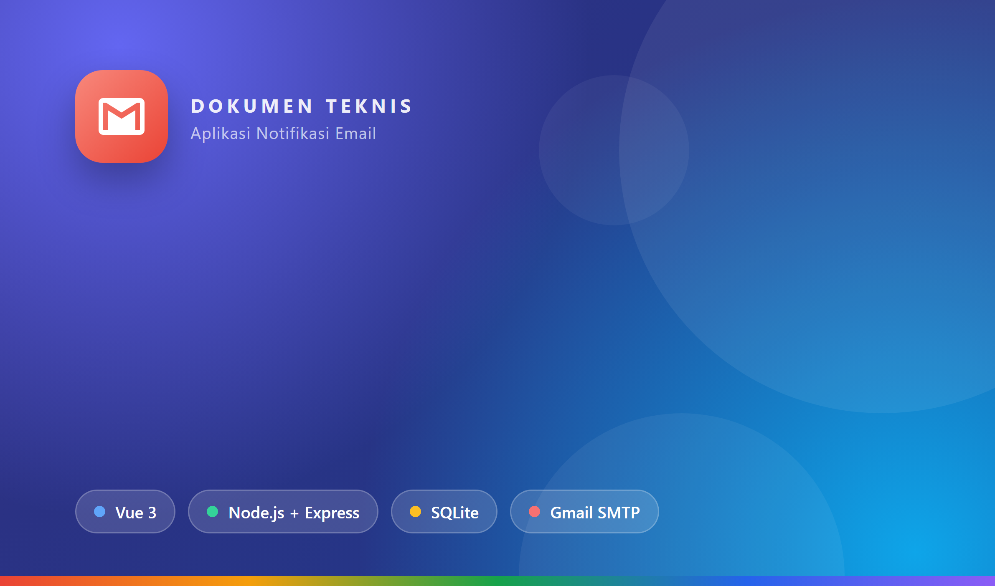
Gmail Notify
Dokumen Teknis Aplikasi Notifikasi Email
Arsitektur, basis data, antarmuka, spesifikasi API, keamanan, deployment, pengujian, dan operasional
INFORMASI DOKUMEN
Kode dokumen | GN-TD-001
Versi | 1.0.0
Tanggal | 8 Oktober 2026
Status | Rilis
Klasifikasi | Internal
Penyusun | Kusnandar Rohim (SeeOmKus)
Situs web | www.seeomkus.com
Periode | Oktober 2026
© Oktober 2026 · Kusnandar Rohim (SeeOmKus) · www.seeomkus.com
Informasi Dokumen
Atribut | Keterangan
Nama dokumen | Gmail Notify: Dokumen Teknis Aplikasi Notifikasi Email
Kode dokumen | GN-TD-001
Versi | 1.0.0
Tanggal terbit | 8 Oktober 2026
Status | Rilis
Klasifikasi | Internal
Penyusun | Kusnandar Rohim (SeeOmKus)
Situs web | www.seeomkus.com
Periode pembuatan | Oktober 2026
Cakupan versi aplikasi | Gmail Notify 1.0.0 (backend dan frontend)

Riwayat Revisi
Versi | Tanggal | Penyusun | Perubahan | Status
1.0.0 | 8 Oktober 2026 | Kusnandar Rohim (SeeOmKus) | Rilis awal dokumen teknis: arsitektur, desain basis data, antarmuka, spesifikasi fungsional dan API, keamanan, konfigurasi dan deployment, pengujian, operasional, serta rencana pengembangan. | Rilis
Setiap perubahan dokumen dicatat pada tabel ini. Penomoran versi mengikuti pola mayor.minor.patch: mayor untuk perubahan struktur besar, minor untuk penambahan bagian atau fitur yang didokumentasikan, dan patch untuk perbaikan redaksi.
Daftar Isi
1 Pendahuluan 1
1.1 Latar Belakang 1
1.2 Tujuan Dokumen 1
1.3 Ruang Lingkup 1
1.4 Target Pembaca 1
1.5 Istilah dan Singkatan 2
1.6 Penulis dan Hak Cipta 2
2 Gambaran Umum Sistem 4
2.1 Deskripsi Aplikasi 4
2.2 Fitur Utama 4
2.3 Peran Pengguna dan Hak Akses 5
2.4 Batasan dan Asumsi 5
3 Arsitektur Sistem 6
3.1 Arsitektur Tingkat Tinggi 6
3.2 Teknologi yang Digunakan 6
3.3 Struktur Direktori Proyek 7
3.4 Komponen Backend 8
3.5 Komponen Frontend 8
3.6 Alur Data Utama 9
4 Desain Basis Data 10
4.1 Gambaran Umum 10
4.2 Diagram Relasi Entitas 10
4.3 Kamus Data 10
4.4 Migrasi 13
5 Desain Antarmuka Pengguna 14
5.1 Prinsip Desain 14
5.2 Struktur Navigasi 14
5.3 Halaman Masuk dan Daftar 14
5.4 Halaman Kirim 15
5.5 Halaman Jadwal 18
5.6 Halaman Riwayat 18
5.7 Halaman Pengaturan 19
5.8 Responsif dan Aksesibilitas 21
6 Spesifikasi Fungsional 23
6.1 Pengiriman Notifikasi 23
6.2 Template Email 23
6.3 Broadcast 24
6.4 Penjadwalan 24
6.5 Riwayat Pengiriman 25
6.6 Manajemen Akun Gmail Pengirim 25
6.7 Autentikasi dan Otorisasi 26
6.8 Mode Demo 27
7 Spesifikasi API 28
7.1 Konvensi 28
7.2 Endpoint Autentikasi 28
7.3 Endpoint Pengaturan 29
7.4 Endpoint Template 29
7.5 Endpoint Pengiriman 30
7.6 Endpoint Jadwal 30
7.7 Endpoint Riwayat dan Kesehatan 31
8 Keamanan 32
8.1 Autentikasi dan Manajemen Sesi 32
8.2 Penyimpanan Kredensial 32
8.3 Validasi Input dan Sanitasi 32
8.4 Pembatasan Percobaan 32
8.5 Perlindungan Pemulihan Akun 33
8.6 Risiko yang Diketahui dan Mitigasi 33
9 Konfigurasi dan Deployment 34
9.1 Prasyarat 34
9.2 Variabel Lingkungan 34
9.3 Instalasi dan Build 34
9.4 Menjalankan Aplikasi 35
9.5 Deployment di Linux 36
9.6 Backup dan Pemulihan 37
9.7 Menyiapkan App Password Gmail 37
9.8 Mengaktifkan Masuk dengan Google 37
10 Pengujian 39
10.1 Strategi Pengujian 39
10.2 Skenario Uji dan Hasil 39
10.3 Cakupan yang Belum Diuji 40
10.4 Rekomendasi Pengujian Otomatis 40
11 Operasional dan Pemeliharaan 41
11.1 Pemantauan dan Log 41
11.2 Pemecahan Masalah 41
11.3 Batas dan Kuota Gmail 42
11.4 Pemeliharaan Rutin 42
12 Keterbatasan dan Rencana Pengembangan 43
12.1 Keterbatasan Saat Ini 43
12.2 Rencana Pengembangan 43
Daftar Pustaka 45

Daftar Gambar
Gambar 1. Arsitektur Gmail Notify: browser, server Node.js, SQLite, dan layanan Google 6
Gambar 2. Peta modul backend dan frontend beserta tanggung jawabnya 7
Gambar 3. Alur pengiriman email dari form hingga pencatatan riwayat 9
Gambar 4. Diagram relasi entitas (ERD) basis data Gmail Notify 10
Gambar 5. Halaman masuk pada mode demo 15
Gambar 6. Halaman Kirim mode Notifikasi dengan pratinjau email 16
Gambar 7. Mode Broadcast: template kampanye dan daftar penerima 17
Gambar 8. Langkah 4: penjadwalan pengiriman mingguan 17
Gambar 9. Halaman Jadwal dengan jadwal aktif dan jadwal yang sudah selesai 18
Gambar 10. Halaman Riwayat dengan satu catatan dibuka 19
Gambar 11. Pengaturan: profil, password, dan akun Gmail pengirim (alamat disamarkan) 20
Gambar 12. Pengaturan akses dan panduan pembuatan Client ID Google 21
Gambar 13. Mode gelap pada halaman Kirim 22
Gambar 14. Tampilan ponsel dengan menu bawah 22
Gambar 15. Siklus kerja scheduler 25
Gambar 16. Tiga alur autentikasi: manual, Google, dan lupa password 26
Gambar 17. Topologi deployment di server Linux dengan Nginx sebagai reverse proxy 36

Daftar Tabel
Tabel 1. Target pembaca dan bagian yang paling relevan 1
Tabel 2. Daftar istilah dan singkatan 2
Tabel 3. Informasi penulis 2
Tabel 4. Ringkasan fitur Gmail Notify 1.0.0 4
Tabel 5. Matriks hak akses berdasarkan peran 5
Tabel 6. Teknologi, versi, dan peran 6
Tabel 7. Modul backend dan tanggung jawabnya 8
Tabel 8. Berkas frontend utama 8
Tabel 9. Struktur tabel users 10
Tabel 10. Struktur tabel sessions dan password_resets 11
Tabel 11. Kunci pengaturan yang disimpan pada tabel settings 11
Tabel 12. Struktur tabel email_logs 12
Tabel 13. Struktur tabel schedules 12
Tabel 14. Halaman, alamat hash, dan akses 14
Tabel 15. Empat langkah pada halaman Kirim dan perilakunya 15
Tabel 16. Aturan validasi pengiriman 23
Tabel 17. Daftar template email 23
Tabel 18. Jenis pengulangan jadwal 24
Tabel 19. Akun contoh mode demo 27
Tabel 20. Kode status HTTP yang digunakan 28
Tabel 21. Endpoint autentikasi 28
Tabel 22. Endpoint pengaturan 29
Tabel 23. Endpoint template 29
Tabel 24. Endpoint pengiriman email 30
Tabel 25. Endpoint jadwal 30
Tabel 26. Endpoint riwayat dan kesehatan 31
Tabel 27. Pembatasan percobaan (rate limit) di memori server 32
Tabel 28. Risiko yang diketahui, mitigasi, dan rekomendasi 33
Tabel 29. Variabel lingkungan 34
Tabel 30. Perintah pengelola aplikasi 35
Tabel 31. Langkah membuat OAuth Client ID Google 37
Tabel 32. Skenario pengujian yang dijalankan dan hasilnya 39
Tabel 33. Gejala umum, penyebab, dan solusi 41
Tabel 34. Usulan rencana pengembangan 43

Pendahuluan

Latar Belakang
Pengiriman notifikasi email sering dilakukan secara manual dan tidak terdokumentasi: pesan ditulis ulang setiap kali, tampilan email tidak seragam, tidak ada catatan siapa yang sudah menerima, dan pengiriman berulang harus diingat sendiri oleh operator. Banyak tim kecil dan penggiat komunitas sudah memakai Gmail sebagai kanal pengiriman, tetapi belum memiliki aplikasi sederhana yang membungkus Gmail menjadi alat notifikasi yang rapi.
Gmail Notify adalah aplikasi web yang menjawab kebutuhan tersebut. Aplikasi ini mengirim email melalui akun Gmail milik organisasi (memakai App Password lewat protokol SMTP), menyediakan template email siap pakai, pengiriman massal (broadcast) yang personal, penjadwalan otomatis, riwayat pengiriman, serta manajemen pengguna dengan login manual maupun akun Google.

Tujuan Dokumen
Dokumen ini adalah acuan teknis tunggal untuk Gmail Notify versi 1.0.0. Dokumen ini dimaksudkan untuk:
- menjelaskan arsitektur, komponen, dan keputusan desain agar mudah dipahami pengembang baru;
- mendokumentasikan skema basis data, spesifikasi API, dan perilaku fungsional secara rinci;
- memberi panduan instalasi, konfigurasi, deployment, dan operasional di Windows maupun Linux;
- mencatat pertimbangan keamanan, hasil pengujian, keterbatasan, dan rencana pengembangan.

Ruang Lingkup
Cakupan dokumen meliputi seluruh kode pada repositori gmail-notify: backend (backend/), frontend (frontend/), skrip pengelola aplikasi (scripts/app.mjs, app.sh, app.cmd), serta pembuat dokumen (docs/build/). Di luar cakupan: konfigurasi infrastruktur milik pihak ketiga (akun Google Cloud, server Nginx milik organisasi) selain contoh yang disertakan sebagai panduan.

Target Pembaca
Tabel 1. Target pembaca dan bagian yang paling relevan
Pembaca | Kebutuhan | Bab terkait
Pengembang backend | Memahami modul, API, basis data, dan keamanan | 3, 4, 6, 7, 8
Pengembang frontend | Memahami komponen, alur UI, dan kontrak API | 3, 5, 7
Administrator / DevOps | Instalasi, konfigurasi, deployment, backup | 9, 11
Penguji (QA) | Skenario fungsional dan hasil pengujian | 6, 10
Pemangku kepentingan | Gambaran fitur, batasan, dan rencana | 1, 2, 12

Istilah dan Singkatan
Tabel 2. Daftar istilah dan singkatan
Istilah | Penjelasan
SMTP | Simple Mail Transfer Protocol, protokol pengiriman email. Aplikasi memakai smtp.gmail.com port 465 (SSL).
App Password | Sandi aplikasi 16 karakter yang dibuat di akun Google (butuh Verifikasi 2 Langkah) sebagai pengganti password login untuk aplikasi pihak ketiga.
Notifikasi | Pengiriman satu email ke satu atau beberapa penerima dalam satu pesan (semua tampak di kolom To).
Broadcast | Pengiriman email terpisah ke tiap penerima sehingga alamat tidak saling terlihat dan isi dapat dipersonalisasi.
Template | Kerangka tampilan email (HTML dan teks) dengan field yang dapat diisi, misalnya judul, pesan, dan tombol.
Scheduler | Pemeriksa jadwal di server yang menjalankan pengiriman otomatis pada waktu yang ditentukan.
SPA | Single Page Application: aplikasi web yang dimuat sekali dan berpindah halaman tanpa memuat ulang.
REST API | Antarmuka server berbasis HTTP dan JSON yang dipakai frontend.
WAL | Write-Ahead Logging, mode jurnal SQLite yang memungkinkan baca dan tulis berjalan bersamaan.
GIS | Google Identity Services, pustaka tombol "Masuk dengan Google" yang menghasilkan ID token.
ID token | Token JWT bertanda tangan Google yang berisi identitas pengguna; diverifikasi server sebelum membuat sesi.
scrypt | Fungsi turunan kunci berbiaya memori tinggi untuk menyimpan hash password.
Sesi | Status login pengguna di server, diwakili cookie sid yang HttpOnly.

Penulis dan Hak Cipta
Tabel 3. Informasi penulis
Atribut | Keterangan
Nama | Kusnandar Rohim
Nama lain | SeeOmKus
Situs web | www.seeomkus.com
Periode pembuatan | Oktober 2026

Gmail Notify dan dokumen ini disusun oleh Kusnandar Rohim (nama lain SeeOmKus) pada bulan Oktober 2026. Informasi lebih lanjut tersedia di www.seeomkus.com. Hak cipta © 2026 Kusnandar Rohim (SeeOmKus).

Gambaran Umum Sistem

Deskripsi Aplikasi
Gmail Notify terdiri atas aplikasi web (frontend) dan layanan server (backend) yang berjalan dalam satu proses Node.js. Pengguna masuk, memilih template, menentukan penerima, menulis pesan, lalu mengirim sekarang atau menjadwalkannya. Server menyusun email HTML dan teks, mengirimnya lewat SMTP Gmail, dan mencatat setiap hasil ke basis data SQLite.
Konfigurasi akun Gmail pengirim, tampilan email, dan pengaturan akses dapat diubah langsung dari antarmuka web oleh admin; tidak diperlukan penyuntingan berkas konfigurasi di server setelah instalasi awal.

Fitur Utama
Tabel 4. Ringkasan fitur Gmail Notify 1.0.0
Fitur | Deskripsi
Pengiriman notifikasi | Kirim ke satu atau banyak penerima dengan CC/BCC, memakai template atau pesan polos, dengan pratinjau langsung.
Template email | Sembilan template (lima notifikasi, tiga broadcast, satu netral) dengan ikon, warna, dan field khusus.
Broadcast personal | Satu email per penerima, personalisasi {{nama}} dan {{email}}, hingga 200 penerima per pengiriman.
Penjadwalan otomatis | Sekali, interval menit, harian, atau hari tertentu setiap minggu; kelola, jeda, kirim sekarang, hapus.
Riwayat pengiriman | Catatan sukses/gagal beserta isi, penerima, template, dan pesan error; filter dan paginasi.
Manajemen akun Gmail | Ganti akun pengirim dengan uji koneksi sebelum disimpan, putuskan akun, dan tes koneksi.
Login dan daftar | Manual (email/username dan password) atau Google; lupa dan reset password lewat email.
Peran pengguna | Admin (mengelola pengaturan) dan pengguna biasa (mengirim dan menjadwalkan).
Mode demo | Akun contoh admin dan demo untuk pengembangan; otomatis hilang di production.
Pengelola aplikasi | Skrip build, start, stop, restart, status, dan logs untuk Windows dan Linux.
Antarmuka modern | Responsif, tema terang/gelap, ikon Material Design berwarna, notifikasi toast, dan dialog konfirmasi.

Peran Pengguna dan Hak Akses
Sistem mengenal dua peran. Pendaftar sungguhan pertama otomatis menjadi admin (atau akun yang emailnya ditentukan lewat ADMIN_EMAIL). Akun demo tidak dihitung sebagai pengguna sungguhan.
Tabel 5. Matriks hak akses berdasarkan peran
Kemampuan | Admin | Pengguna | Tanpa login
Melihat halaman masuk, daftar, lupa dan reset password | Ya | Ya | Ya
Mengirim notifikasi dan broadcast | Ya | Ya | Tidak
Membuat, menjeda, menjalankan, menghapus jadwal | Ya | Ya | Tidak
Melihat dan menghapus riwayat | Ya | Ya | Tidak
Membaca pengaturan (tanpa password) | Ya | Ya | Tidak
Mengubah profil dan password sendiri | Ya | Ya | Tidak
Mengubah akun Gmail pengirim dan tampilan email | Ya | Tidak | Tidak
Mengatur Client ID Google, izin pendaftaran, URL aplikasi | Ya | Tidak | Tidak

Batasan dan Asumsi
- Satu akun Gmail pengirim aktif pada satu waktu; seluruh pengguna berbagi akun tersebut.
- Data (jadwal, riwayat, pengaturan) bersifat bersama, belum dipisah per pengguna.
- Pengiriman tunduk pada kuota Google (kira-kira 500 penerima per hari untuk akun Gmail biasa; nilai dapat berubah mengikuti kebijakan Google).
- Server harus menyala agar jadwal berjalan; jadwal yang terlewat saat server mati dijalankan satu kali saat server hidup kembali.
- Server memerlukan akses keluar ke smtp.gmail.com:465 dan, bila memakai login Google, ke layanan Google.

Arsitektur Sistem

Arsitektur Tingkat Tinggi
Aplikasi memakai arsitektur klien-server sederhana. Browser memuat SPA Vue 3 yang berkomunikasi dengan REST API Express melalui JSON dan cookie sesi. Server mengelola autentikasi, menyusun email dari template, mengirimnya ke SMTP Gmail, menjalankan scheduler, dan menyimpan semua data ke satu berkas SQLite. Pada mode production, server yang sama menyajikan berkas frontend hasil build sehingga hanya ada satu proses dan satu port.
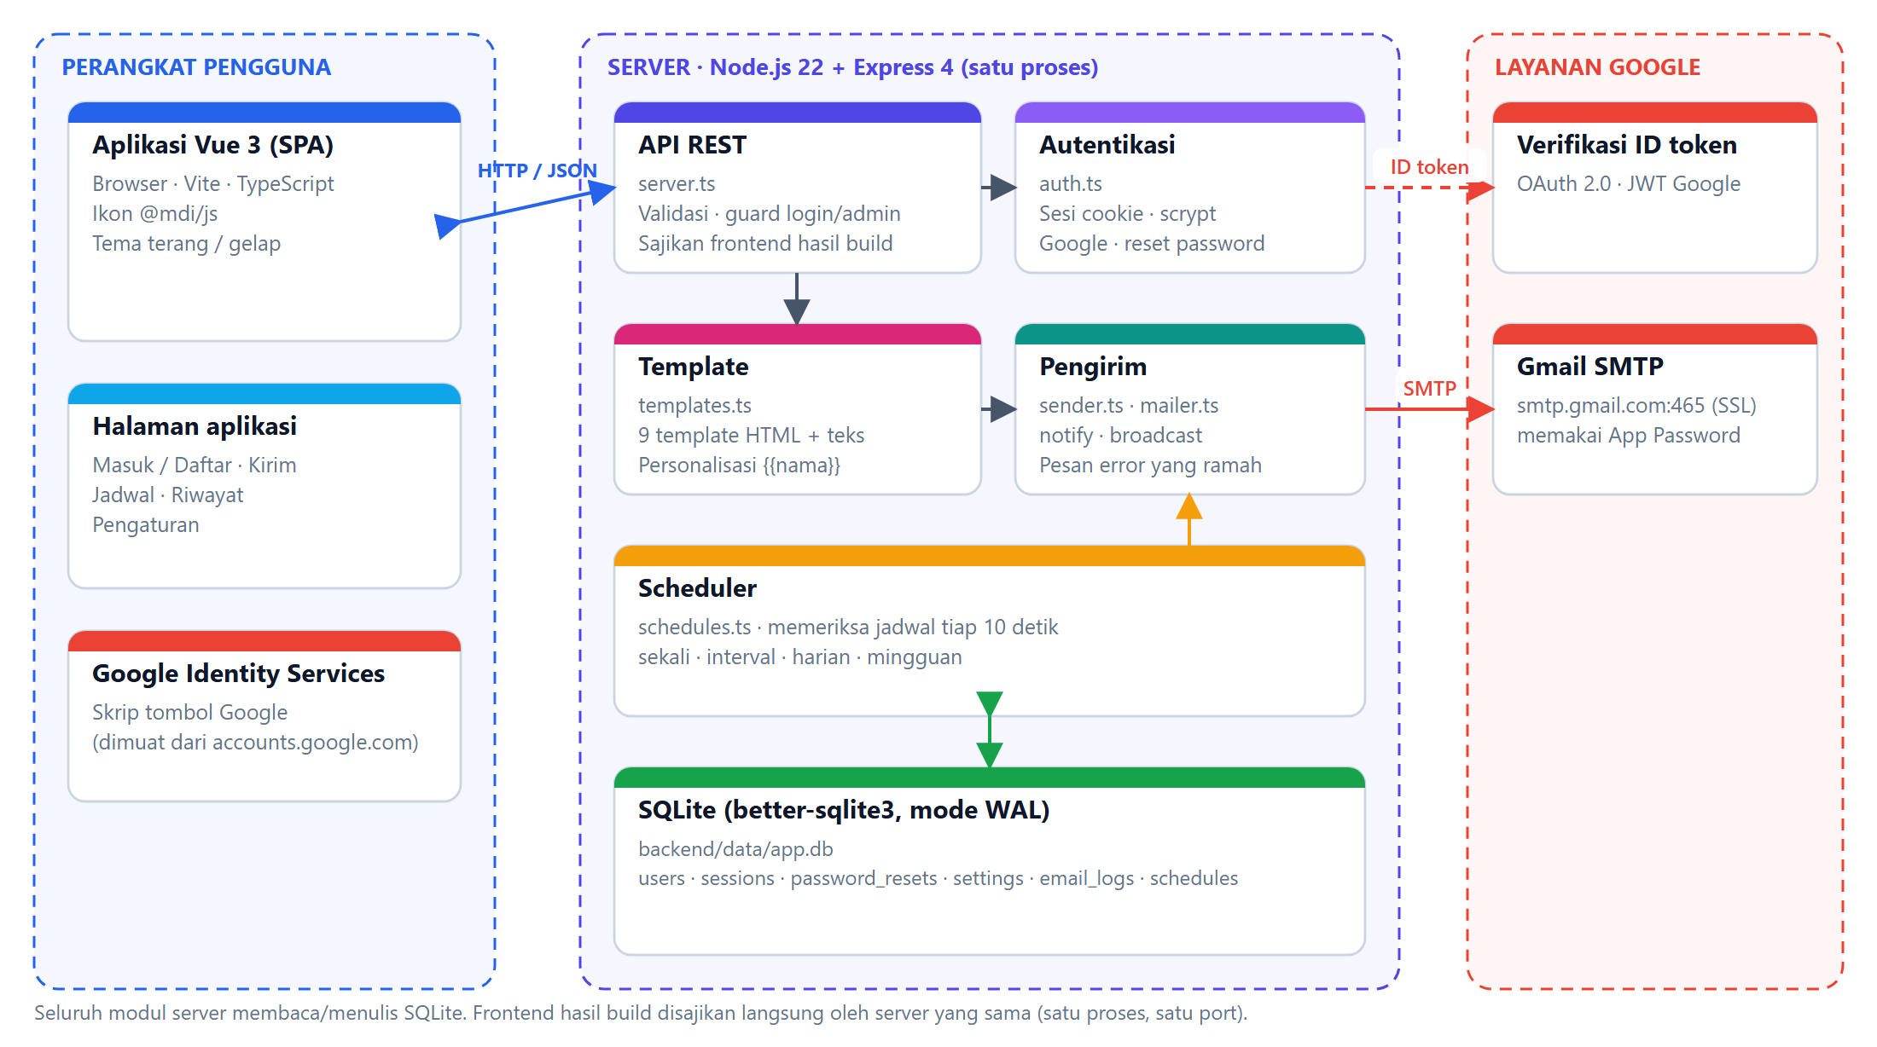
Gambar 1. Arsitektur Gmail Notify: browser, server Node.js, SQLite, dan layanan Google

Teknologi yang Digunakan
Tabel 6. Teknologi, versi, dan peran
Komponen | Versi | Peran
Node.js | 22.x | Runtime server dan skrip pengelola
TypeScript | 5.6 | Bahasa backend dan frontend (mode ketat)
Express | 4.21 | Kerangka HTTP dan routing REST
better-sqlite3 | 13 | Driver SQLite sinkron (mode WAL)
Nodemailer | 6.9 | Klien SMTP untuk Gmail
google-auth-library | 11.2 | Verifikasi ID token Google
dotenv | 16.4 | Memuat konfigurasi .env
cors | 2.8 | Pengaturan CORS (mode pengembangan)
tsx | 4.19 | Menjalankan TypeScript saat pengembangan
Vue | 3.5 | Kerangka UI (Composition API, <script setup>)
Vite | 5.4 | Server dev dan bundler frontend
vue-tsc | 2.1 | Pemeriksaan tipe komponen Vue
@mdi/js | 7.4 | Ikon Material Design sebagai SVG inline
SQLite | 3.x | Basis data berkas tunggal

Struktur Direktori Proyek
gmail-notify/
├── app.sh · app.cmd Pembungkus start/stop/status (Linux · Windows)
├── package.json Skrip npm (build, start, stop, ...)
├── scripts/app.mjs Pengelola aplikasi lintas-OS
├── backend/
│ ├── .env(.example) Konfigurasi opsional
│ ├── data/app.db Basis data SQLite (dibuat otomatis)
│ └── src/
│ ├── server.ts Rute API, guard autentikasi, static frontend
│ ├── auth.ts Pengguna, sesi, Google, reset, mode demo
│ ├── sender.ts Validasi, prepareJob, runJob
│ ├── mailer.ts Transporter SMTP dan pesan error
│ ├── templates.ts Sembilan template dan renderer
│ ├── schedules.ts Tabel jadwal dan scheduler
│ ├── settings.ts Pengaturan (key/value JSON)
│ └── db.ts Koneksi SQLite dan skema dasar
├── frontend/
│ └── src/
│ ├── App.vue Rangka, navigasi, tema
│ ├── api.ts · auth.ts Klien API dan status login
│ ├── ui.ts · icons.ts Toast, dialog, tema, peta ikon
│ └── components/ AuthView, SendTab, ScheduleTab, HistoryTab,
│ SettingsTab, GoogleGuide, ToastHost, Icon...
├── docs/ Dokumen teknis (PDF, DOCX, Markdown)
│ ├── images/ Diagram dan screenshot
│ └── build/ Pembuat dokumen
└── .run/ PID dan log saat dijalankan lewat app.sh
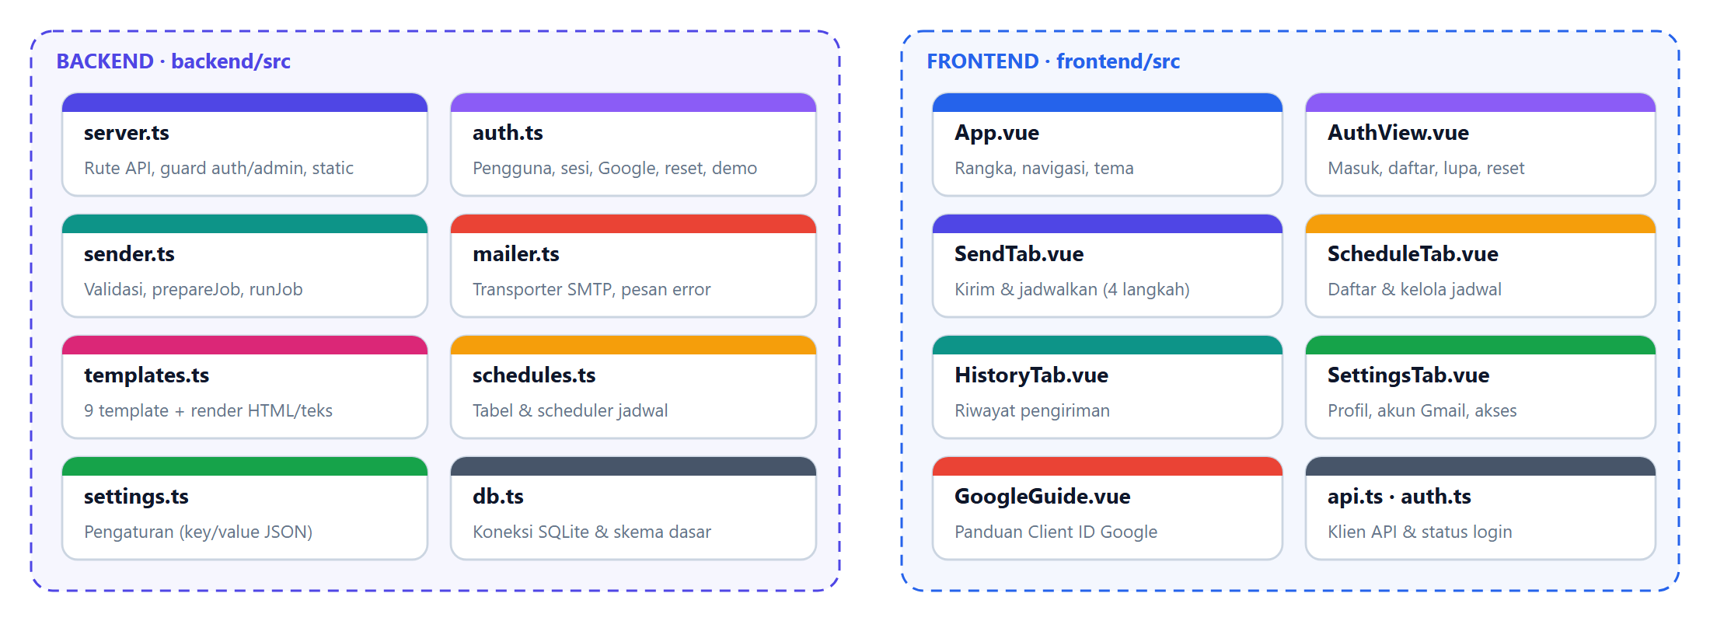
Gambar 2. Peta modul backend dan frontend beserta tanggung jawabnya

Komponen Backend
Tabel 7. Modul backend dan tanggung jawabnya
Modul | Tanggung jawab
server.ts | Membuat aplikasi Express, memasang CORS dan parser JSON, mendaftarkan rute, memasang guard login (requireAuth) untuk seluruh /api kecuali /api/health dan /api/auth/*, membatasi perubahan pengaturan untuk admin, menyajikan frontend hasil build dengan fallback SPA, dan menjalankan scheduler.
auth.ts | Skema users, sessions, password_resets; hash scrypt; sesi cookie; pembatasan percobaan; daftar, login, login Google, lupa dan reset password, profil, ganti password; akun demo.
sender.ts | Parser alamat email dan daftar penerima, prepareJob() yang memvalidasi input mentah menjadi Job, dan runJob() yang mengirim serta mencatat ke email_logs.
mailer.ts | Membuat transporter Nodemailer dari pengaturan, verifySmtp(), buildContent(), openMailer(), dan friendlySmtpError() yang menerjemahkan error SMTP.
templates.ts | Definisi sembilan template, renderEmail() (HTML dan teks), fillVars() untuk {{nama}} dan {{email}}, serta sanitizeValues().
schedules.ts | Skema schedules, perhitungan waktu berikutnya, eksekusi jadwal, timer scheduler, dan rute CRUD jadwal.
settings.ts | Membaca dan menyimpan pengaturan (key/value JSON) dengan nilai bawaan; publicSettings() tidak pernah mengembalikan password.
db.ts | Membuka SQLite (mode WAL), skema settings dan email_logs, serta migrasi kolom template_id.

Komponen Frontend
Tabel 8. Berkas frontend utama
Berkas | Tanggung jawab
App.vue | Rangka aplikasi: gerbang login, sidebar, header halaman, tema, banner "Lengkapi profil", routing berbasis hash.
components/AuthView.vue | Halaman masuk, daftar, lupa, dan reset password; tombol Google; kartu mode demo; indikator kekuatan password.
components/SendTab.vue | Alur empat langkah: jenis pesan dan template, penerima, pesan, waktu kirim; pratinjau langsung; kirim tes.
components/ScheduleTab.vue | Daftar jadwal, status, dan aksi kirim sekarang, jeda/aktifkan, hapus.
components/HistoryTab.vue | Riwayat dengan filter, detail, hapus, dan paginasi.
components/SettingsTab.vue | Profil, password, akun Gmail pengirim, tampilan email, akses dan Google, pengaturan lanjutan.
components/GoogleGuide.vue | Panduan tujuh langkah membuat Client ID Google.
api.ts | Pembungkus fetch, tipe data, dan fungsi untuk setiap endpoint; penanganan 401 global.
auth.ts | Status login reaktif, inisialisasi, logout.
ui.ts · icons.ts | Toast, dialog konfirmasi, tema; peta ikon dan warna per template dan jenis jadwal.
styles.css | Token desain (terang/gelap) dan gaya komponen.

Alur Data Utama
Seluruh pengiriman, baik manual (/api/notify, /api/broadcast) maupun terjadwal, melewati jalur yang sama: input divalidasi oleh prepareJob(), dijalankan oleh runJob(), lalu setiap hasil dicatat. Dengan satu jalur, perilaku validasi, personalisasi, dan pencatatan selalu konsisten.
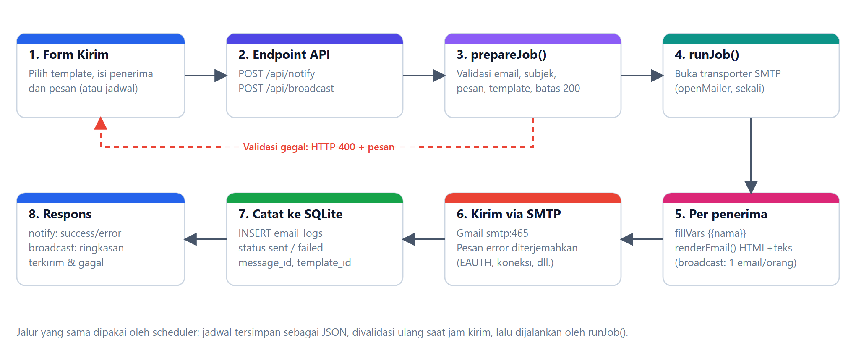
Gambar 3. Alur pengiriman email dari form hingga pencatatan riwayat

Desain Basis Data

Gambaran Umum
Seluruh data disimpan pada satu berkas SQLite, backend/data/app.db (lokasi dapat diubah dengan variabel DB_PATH). Koneksi memakai mode jurnal WAL sehingga pembacaan dan penulisan dapat berjalan bersamaan, dan foreign_keys = ON agar penghapusan pengguna ikut menghapus sesi dan token resetnya. Skema dibuat otomatis saat server pertama kali berjalan (CREATE TABLE IF NOT EXISTS), dan kolom yang ditambahkan belakangan dimigrasikan dengan ALTER TABLE ringan.

Diagram Relasi Entitas
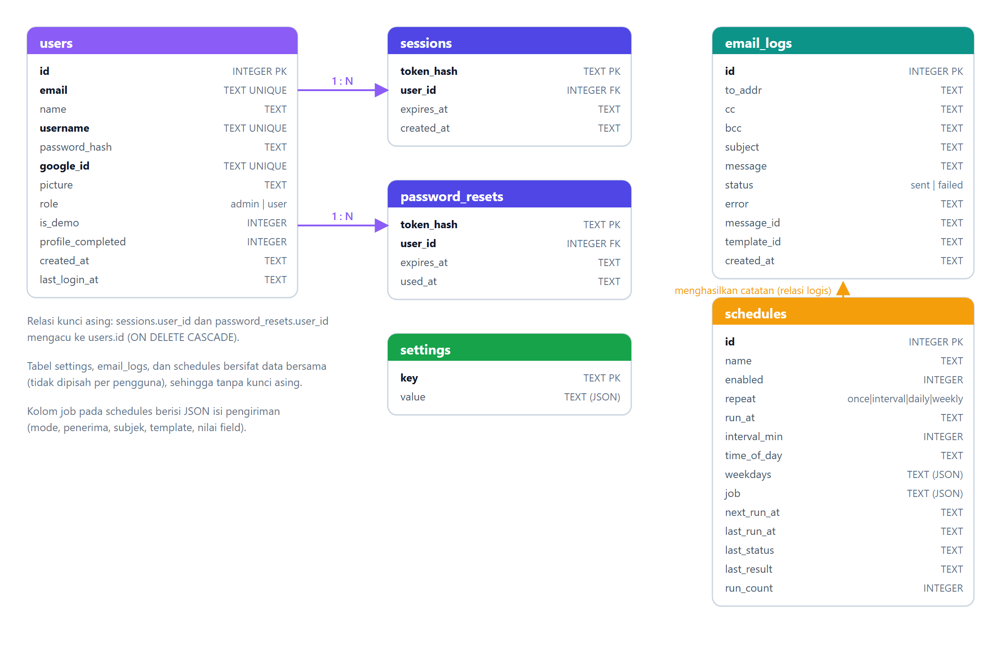
Gambar 4. Diagram relasi entitas (ERD) basis data Gmail Notify

Kamus Data

Tabel users
Tabel 9. Struktur tabel users
Kolom | Tipe | Keterangan
id | INTEGER PK | Kunci utama, otomatis bertambah
email | TEXT UNIQUE | Alamat email; unik tanpa membedakan huruf besar-kecil (COLLATE NOCASE)
name | TEXT | Nama tampilan (maks. 80 karakter)
username | TEXT UNIQUE | Opsional; dipakai akun demo. Indeks unik parsial pada nilai non-NULL
password_hash | TEXT | Format scrypt$garam$hash; NULL untuk akun yang hanya memakai Google
google_id | TEXT UNIQUE | Subjek (sub) akun Google yang tertaut
picture | TEXT | URL foto profil dari Google
role | TEXT | admin atau user
is_demo | INTEGER | 1 untuk akun contoh mode demo
profile_completed | INTEGER | 0 untuk akun baru dari Google yang belum meninjau profil
created_at · last_login_at | TEXT | Waktu UTC (datetime('now'))

Tabel sessions dan password_resets
Tabel 10. Struktur tabel sessions dan password_resets
Tabel | Kolom | Keterangan
sessions | token_hash PK | SHA-256 dari token sesi; token asli hanya ada di cookie
 | user_id FK, expires_at, created_at | Pemilik sesi dan masa berlaku (7 hari)
password_resets | token_hash PK | SHA-256 dari token reset
 | user_id FK, expires_at, used_at | Berlaku 30 menit; used_at terisi saat dipakai (sekali pakai)

Tabel settings
Tabel 11. Kunci pengaturan yang disimpan pada tabel settings
Kunci | Tipe nilai | Keterangan dan nilai bawaan
smtpHost · smtpPort · smtpSecure | string · angka · boolean | smtp.gmail.com · 465 · true (SSL langsung)
smtpUser · smtpPass | string | Akun dan App Password; bawaan dari GMAIL_USER dan GMAIL_APP_PASSWORD
fromName · fromEmail · replyTo | string | Nama pengirim (bawaan "Gmail Notify"), alias pengirim, alamat balas
defaultCc · defaultBcc | string | CC/BCC otomatis untuk notifikasi
signature | string | Footer email; bawaan "Notifikasi dikirim manual dari aplikasi Gmail Notify."
sendHtml | boolean | true = kirim tampilan HTML; false = teks biasa
googleClientId | string | Client ID OAuth Google; bawaan dari GOOGLE_CLIENT_ID
allowRegistration | boolean | Izin pendaftaran mandiri; bawaan true
appUrl | string | URL publik untuk tautan reset password; bawaan dari APP_URL

Tabel email_logs
Tabel 12. Struktur tabel email_logs
Kolom | Tipe | Keterangan
id | INTEGER PK | Kunci utama
to_addr · cc · bcc | TEXT | Penerima (dipisah koma). Broadcast: satu baris per penerima
subject · message | TEXT | Subjek dan isi pesan. Pada broadcast sudah dipersonalisasi
status | TEXT | sent atau failed (batasan CHECK)
error · message_id | TEXT | Pesan error bila gagal; ID pesan SMTP bila berhasil
template_id | TEXT | ID template yang dipakai (NULL untuk pesan polos)
created_at | TEXT | Waktu UTC

Tabel schedules
Tabel 13. Struktur tabel schedules
Kolom | Tipe | Keterangan
id · name | INTEGER PK · TEXT | Kunci dan nama jadwal (maks. 100 karakter)
enabled | INTEGER | 1 aktif, 0 dijeda atau selesai
repeat | TEXT | once, interval, daily, atau weekly (batasan CHECK)
run_at | TEXT | Waktu kirim (ISO UTC) untuk once
interval_min | INTEGER | Interval menit (1 sampai 10080) untuk interval
time_of_day · weekdays | TEXT · TEXT(JSON) | Jam HH:MM dan larik hari 0 (Minggu) sampai 6 untuk daily/weekly
job | TEXT (JSON) | Isi pengiriman: mode, penerima, subjek, template, nilai field
next_run_at | TEXT | Waktu eksekusi berikutnya (ISO UTC); NULL jika tidak ada
last_run_at · last_status · last_result | TEXT | Hasil eksekusi terakhir: success, partial, atau failed beserta ringkasan
run_count · created_at | INTEGER · TEXT | Jumlah eksekusi dan waktu pembuatan

Migrasi
Belum ada alat migrasi terpisah. Perubahan skema dilakukan dengan CREATE ... IF NOT EXISTS dan pemeriksaan PRAGMA table_info sebelum ALTER TABLE ADD COLUMN. Kolom yang sudah ditambahkan dengan cara ini: email_logs.template_id, serta users.picture, users.profile_completed, users.username, dan users.is_demo (beserta indeks unik idx_users_username). Pendekatan ini aman dijalankan berulang dan mempertahankan data lama.

Desain Antarmuka Pengguna

Prinsip Desain
- Mudah dipakai: alur bernomor, bahasa Indonesia sederhana, petunjuk singkat di bawah kolom, dan nilai contoh yang sudah terisi.
- Aman dari salah klik: tindakan berisiko (broadcast, hapus, kirim sekarang, putuskan akun) meminta konfirmasi lewat dialog khusus, bukan window.confirm.
- Umpan balik jelas: notifikasi toast, status memuat, dan pesan error yang menjelaskan langkah perbaikan.
- Konsisten dan modern: token desain CSS, ikon Material Design berwarna per fitur, kartu bersudut halus, mode terang dan gelap.
- Responsif: sidebar berubah menjadi menu bawah di layar sempit; kolom pratinjau berpindah di bawah form.

Struktur Navigasi
Tabel 14. Halaman, alamat hash, dan akses
Halaman | Alamat | Keterangan
Masuk / Daftar | (tanpa login) | Form manual, tombol Google, kartu demo bila mode demo
Reset password | #reset=TOKEN | Dibuka dari tautan email; tampil walau sudah login
Kirim | #send | Halaman awal setelah login
Jadwal | #schedule | Mengelola jadwal otomatis
Riwayat | #history | Catatan pengiriman
Pengaturan | #settings | Profil untuk semua; pengaturan pengiriman dan akses untuk admin

Halaman Masuk dan Daftar
Halaman dibagi dua: panel kiri berisi identitas aplikasi, panel kanan berisi form. Pengguna dapat berpindah antara Masuk dan Daftar, memakai tombol Google, atau membuka alur Lupa password. Kolom login menerima email atau username. Pada mode demo, kartu Mode demo menampilkan akun contoh dengan tombol Isi dan Masuk; pada production kartu ini tidak pernah ditampilkan. Saat Client ID Google belum diisi, tombol Google tetap tampil dengan keterangan bahwa admin harus mengaktifkannya di Pengaturan. Tata letak menyesuaikan tinggi layar: pada laptop berlayar pendek, subjudul dan petunjuk sekunder disembunyikan serta jarak dipadatkan sehingga halaman muat tanpa scroll (diukur pada 1920x1080 hingga 1280x720 dan ponsel 360x640). Bila layar sangat pendek, hanya kolom form yang dapat di-scroll, sedangkan panel kiri tetap diam.
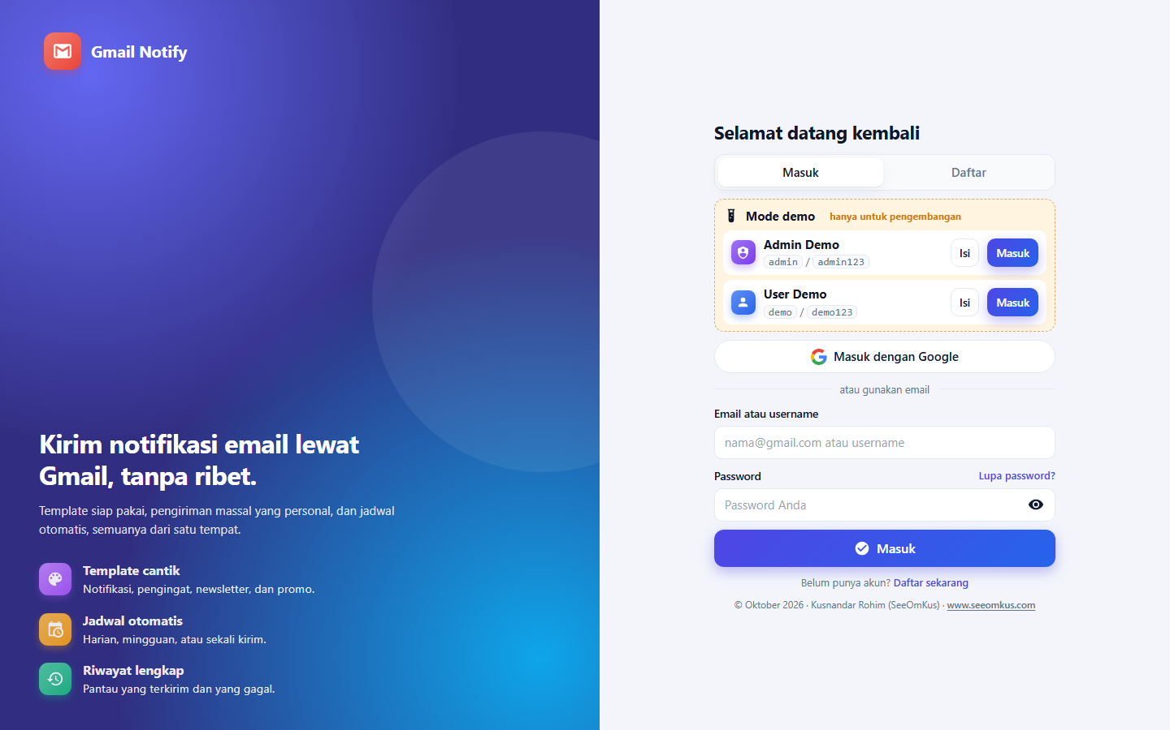
Gambar 5. Halaman masuk pada mode demo

Halaman Kirim
Halaman Kirim memandu pengguna dalam empat langkah: (1) memilih jenis pesan dan template, (2) menentukan penerima, (3) menulis pesan, dan (4) memilih waktu kirim. Pratinjau email tampil di sisi kanan dan diperbarui otomatis. Tombol aksi melayang di bagian bawah, termasuk Kirim tes ke saya untuk menguji tampilan di kotak masuk sendiri.
Tabel 15. Empat langkah pada halaman Kirim dan perilakunya
Langkah | Isi | Perilaku penting
1. Jenis pesan | Notifikasi atau Broadcast, lalu pilih template dari kartu | Template yang tampil menyesuaikan jenis pesan. Nilai contoh langsung terisi dan pratinjau muncul.
2. Penerima | Notifikasi: email tujuan, CC/BCC. Broadcast: daftar email, nama | Tombol "Gunakan email saya", jumlah penerima dihitung langsung, alamat tidak valid ditandai sebelum kirim.
3. Tulis pesan | Subjek dan field sesuai template | Subjek maksimal 200 karakter, isi maksimal 5000. Pada broadcast ada petunjuk variabel {{nama}}.
4. Waktu kirim | Sekarang atau Jadwalkan | Pilihan sekali, interval, harian, mingguan dengan ringkasan kalimat. Tombol utama menyesuaikan: Kirim Sekarang, Kirim ke N Penerima, atau Simpan Jadwal.
Kirim tes ke saya | Tombol pendamping di bilah aksi | Mengirim email uji ke akun pengirim sendiri dengan subjek berawalan "[Tes]" untuk mengecek tampilan di kotak masuk.

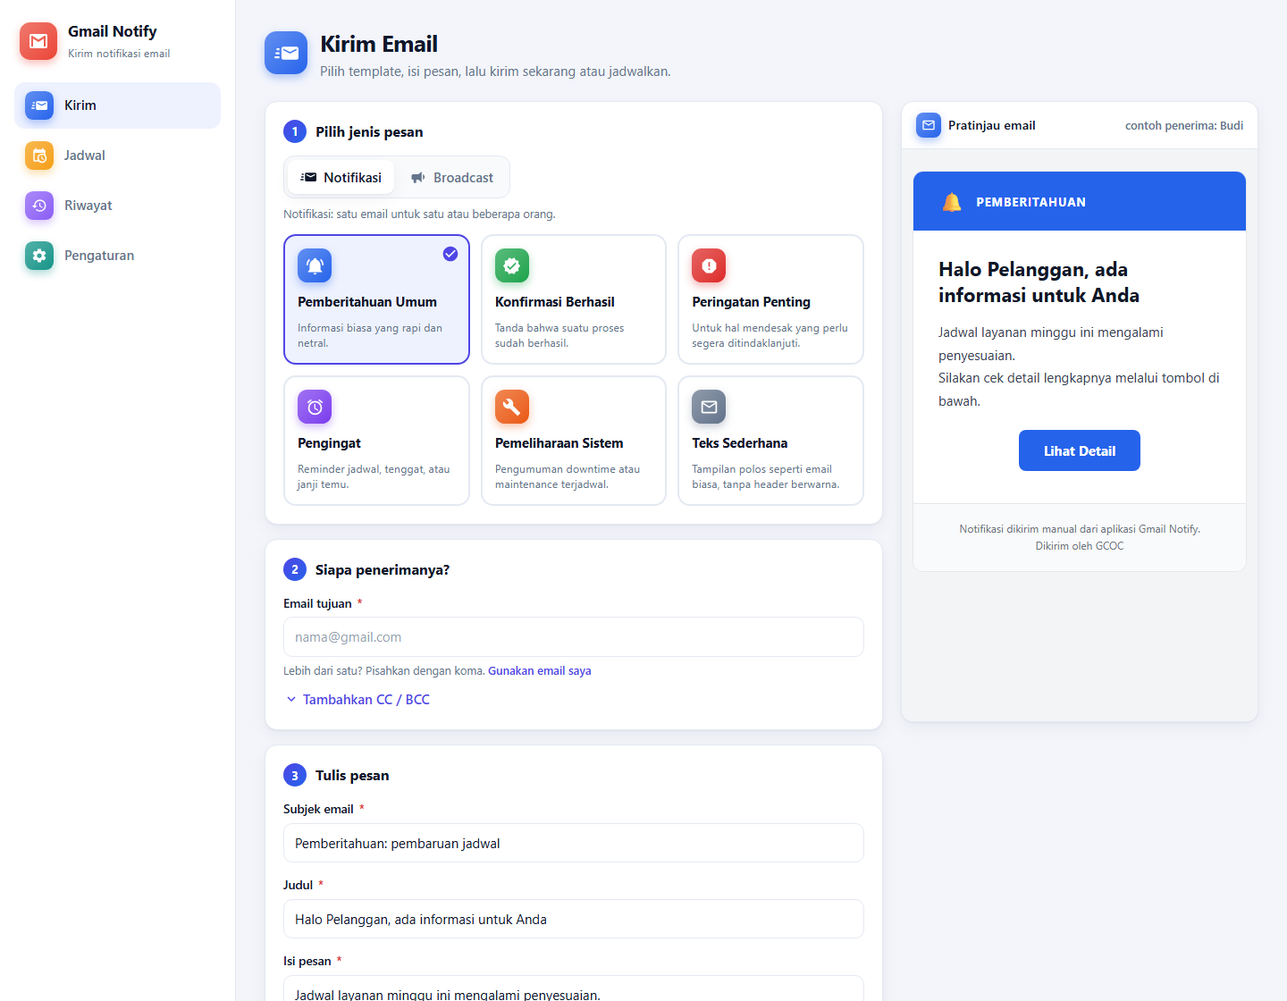
Gambar 6. Halaman Kirim mode Notifikasi dengan pratinjau email
Pada mode Broadcast, kolom penerima menjadi daftar satu orang per baris dengan format email, nama. Jumlah penerima dihitung langsung dan alamat yang tidak valid ditandai sebelum pengiriman.
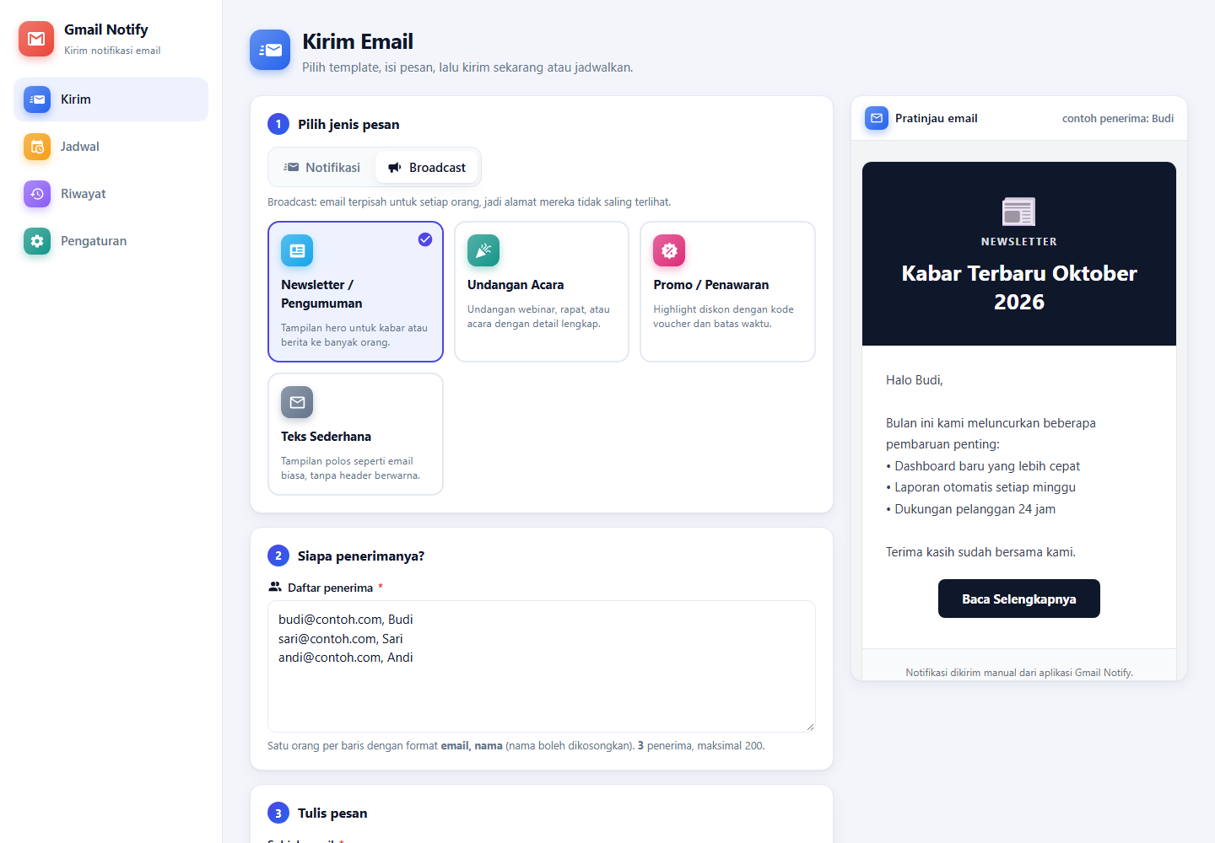
Gambar 7. Mode Broadcast: template kampanye dan daftar penerima
Pada langkah keempat, pengguna dapat menjadwalkan pengiriman. Ringkasan kalimat (misalnya "Dikirim setiap Sen, Sel, Rab, Kam, Jum pukul 08:00") menegaskan jadwal sebelum disimpan.
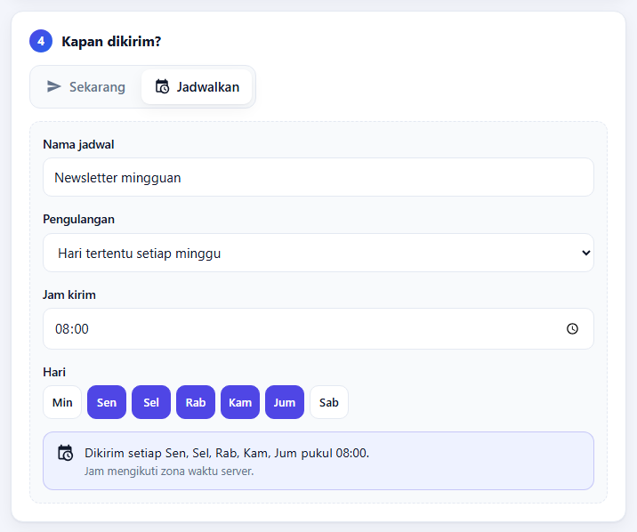
Gambar 8. Langkah 4: penjadwalan pengiriman mingguan

Halaman Jadwal
Setiap jadwal menampilkan ikon sesuai jenis pengulangan, ringkasan waktu dan tujuan, waktu eksekusi berikutnya, hasil eksekusi terakhir, dan jumlah eksekusi. Aksi tersedia untuk Kirim sekarang, Jeda/Aktifkan, dan Hapus. Daftar diperbarui otomatis setiap lima detik.
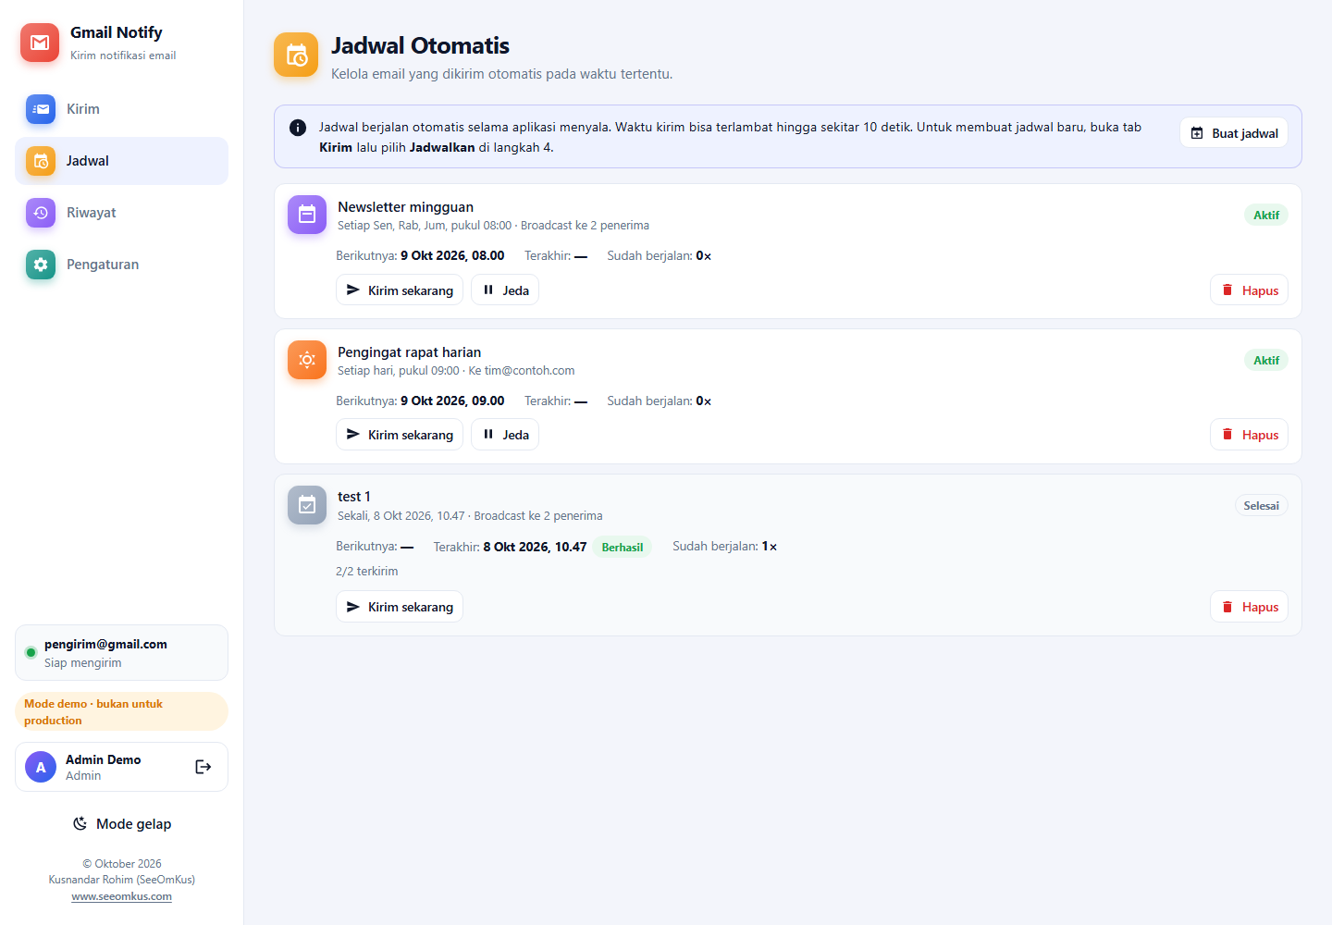
Gambar 9. Halaman Jadwal dengan jadwal aktif dan jadwal yang sudah selesai

Halaman Riwayat
Riwayat menampilkan semua pengiriman dengan filter Semua/Terkirim/Gagal. Baris dapat dibuka untuk melihat CC/BCC, isi pesan, dan pesan error. Penghapusan satu catatan atau seluruh riwayat meminta konfirmasi.
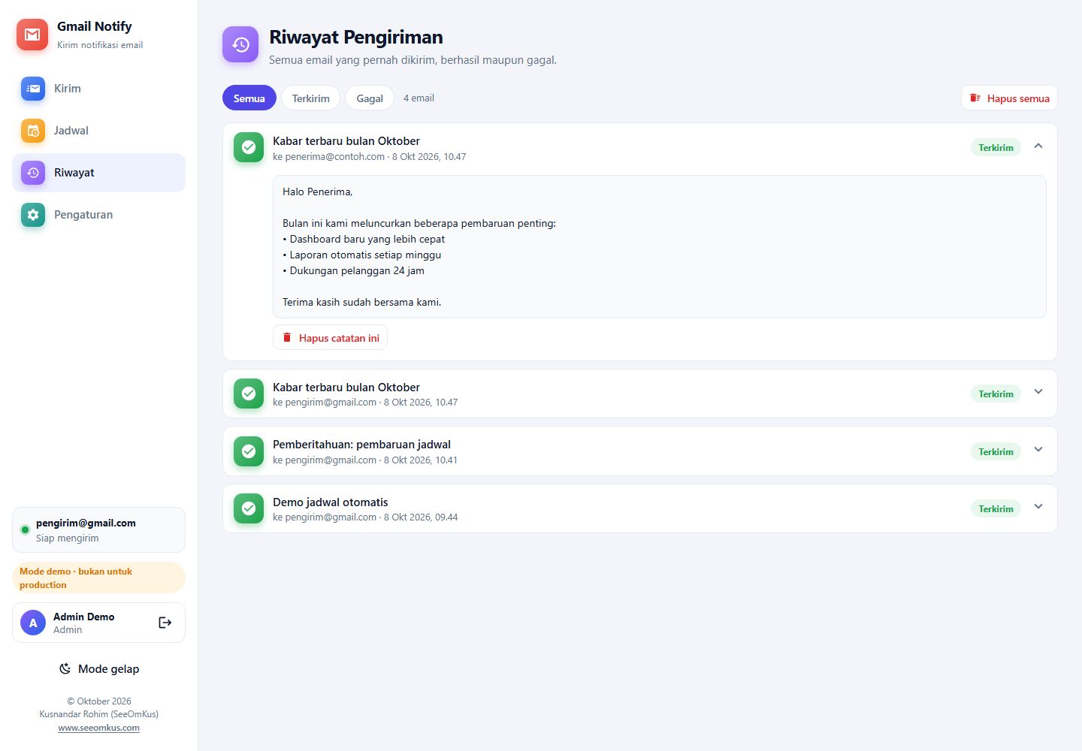
Gambar 10. Halaman Riwayat dengan satu catatan dibuka

Halaman Pengaturan
Pengaturan dibagi menjadi kartu: Profil saya, Ubah password, Akun Gmail pengirim, Tampilan email, Akses dan masuk dengan Google, dan Pengaturan lanjutan (server SMTP). Pengguna biasa hanya melihat Profil dan Ubah password beserta keterangan bahwa pengaturan pengiriman dikelola admin. Perubahan yang belum disimpan ditandai, dan tombol simpan menjadi aktif hanya bila ada perubahan.
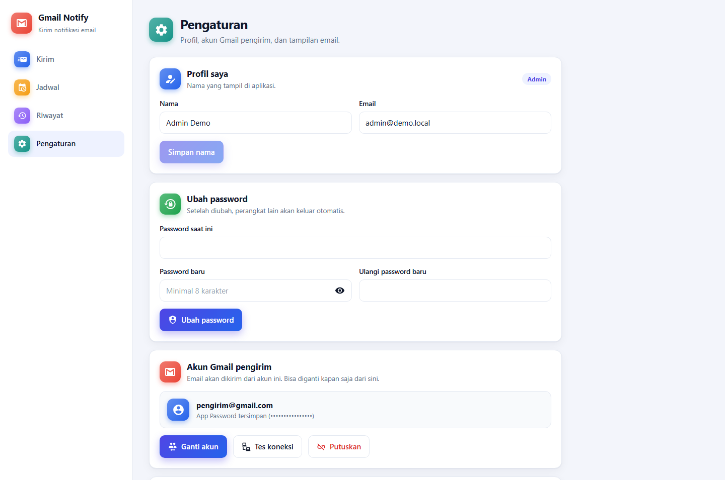
Gambar 11. Pengaturan: profil, password, dan akun Gmail pengirim (alamat disamarkan)
Kartu akses menyertakan panduan tujuh langkah membuat Client ID Google lengkap dengan alamat origin yang dapat disalin.
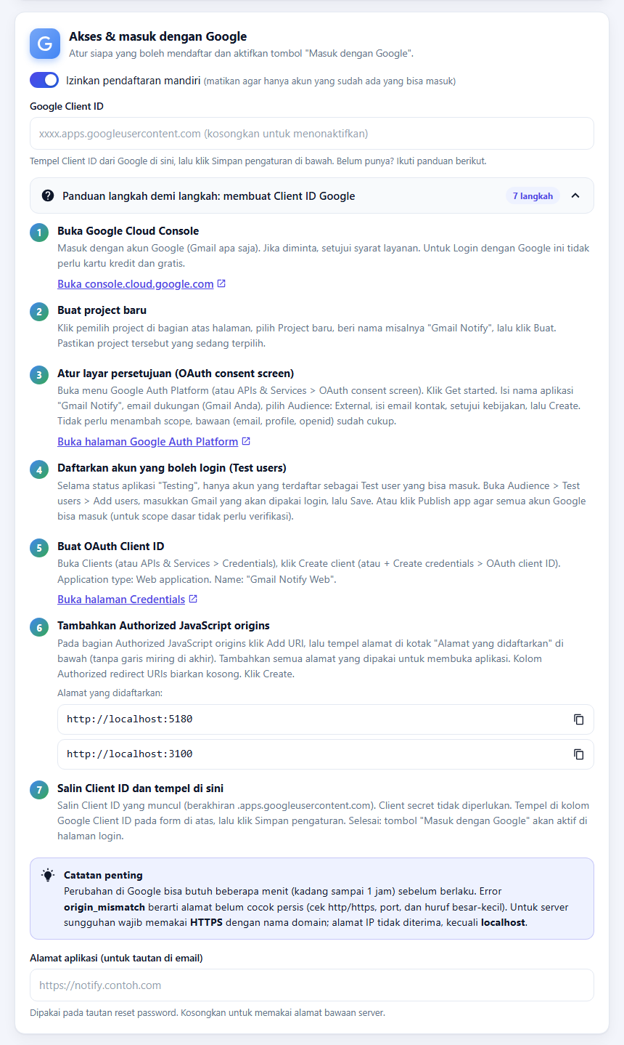
Gambar 12. Pengaturan akses dan panduan pembuatan Client ID Google

Responsif dan Aksesibilitas
Pada lebar di bawah 860 piksel sidebar berpindah menjadi menu bawah dan form tersusun satu kolom. Setiap kolom memiliki label terhubung (label for), atribut autocomplete yang sesuai, fokus keyboard yang terlihat, dan dialog konfirmasi yang dapat ditutup dengan tombol Esc. Warna status tidak menjadi satu-satunya penanda: selalu disertai teks atau ikon.
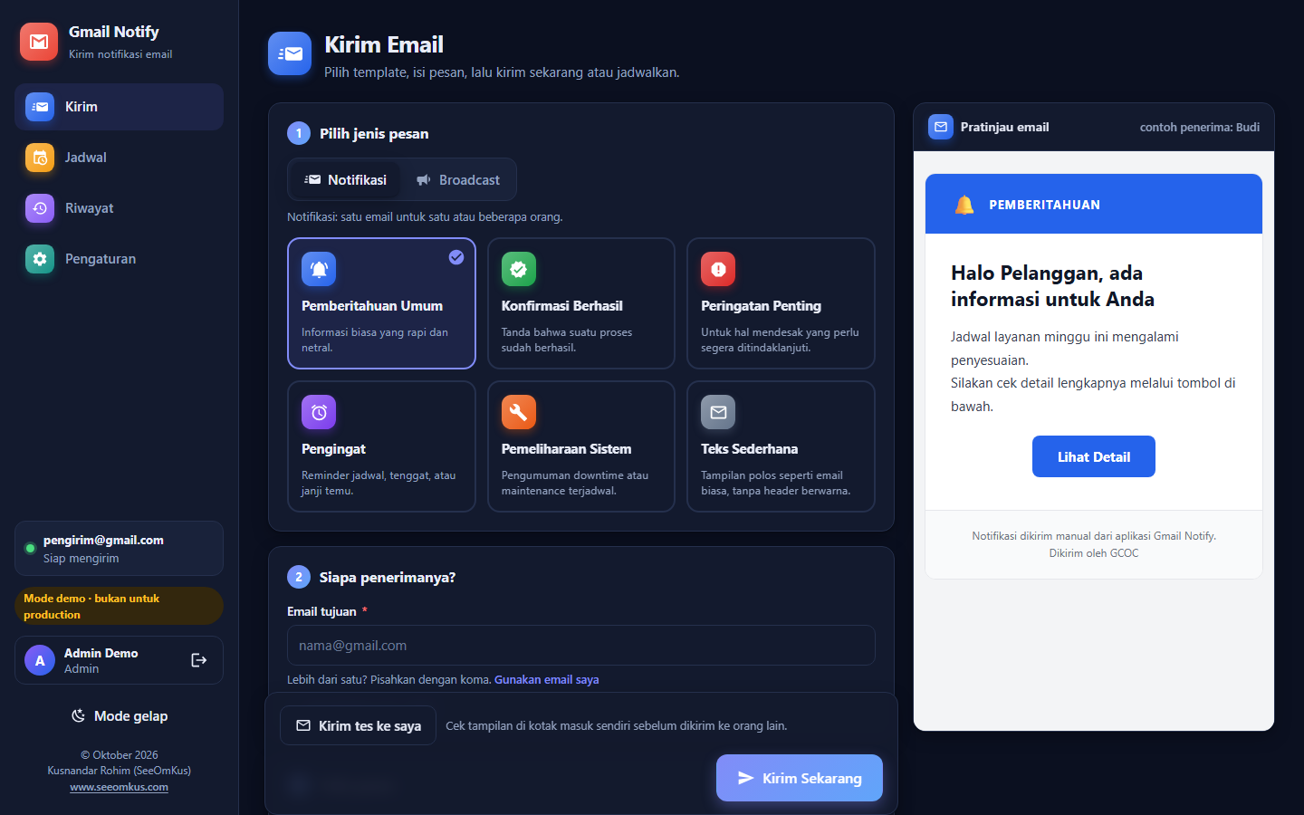
Gambar 13. Mode gelap pada halaman Kirim
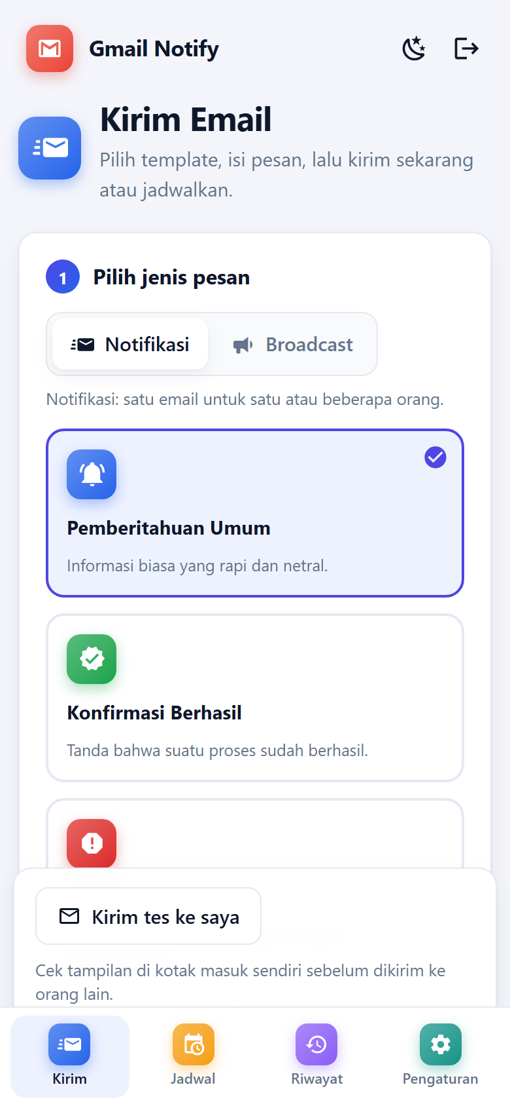
Gambar 14. Tampilan ponsel dengan menu bawah

Spesifikasi Fungsional

Pengiriman Notifikasi
Pengiriman notifikasi mengirim satu email ke satu atau beberapa penerima. Alamat dipisah koma, titik koma, atau baris baru, divalidasi dengan pola ^[^\s@]+@[^\s@]+\.[^\s@]+$, dan dibatasi 200 karakter. CC dan BCC bersifat opsional; bila tidak dikirim, nilai bawaan dari pengaturan dipakai.
Tabel 16. Aturan validasi pengiriman
Data | Aturan
Email tujuan | Wajib; setiap alamat harus valid
CC · BCC | Opsional; setiap alamat harus valid; bawaan dari pengaturan bila tidak dikirim
Subjek | Wajib; maksimal 200 karakter
Pesan polos | Wajib bila tanpa template; maksimal 5000 karakter
Field template | Field bertanda wajib harus terisi; setiap field maksimal 5000 karakter
Tautan tombol | Hanya http:// atau https://; selain itu tombol tidak ditampilkan

Hasil pengiriman selalu dicatat. Jika SMTP belum dikonfigurasi atau login Gmail ditolak, pengiriman gagal dengan pesan yang jelas dan tetap tercatat sebagai failed.

Template Email
Template didefinisikan sebagai data di templates.ts: kategori, ikon, warna aksen, field, dan contoh isi. Satu fungsi renderEmail() menyusun HTML berbasis tabel dengan gaya inline (kompatibel dengan klien email) dan versi teks. Seluruh nilai di-escape sebelum dimasukkan ke HTML, dan tautan hanya diterima bila berawalan http atau https.
Tabel 17. Daftar template email
Template (id) | Kategori | Tampilan | Field khusus
Pemberitahuan Umum (info) | Notifikasi | Banner biru | Tombol
Konfirmasi Berhasil (success) | Notifikasi | Banner hijau | No. referensi, waktu, tombol
Peringatan Penting (alert) | Notifikasi | Banner merah | Tindakan, tombol
Pengingat (reminder) | Notifikasi | Banner ungu | Waktu, tempat, tombol
Pemeliharaan Sistem (maintenance) | Notifikasi | Banner oranye | Mulai, selesai, dampak
Newsletter (newsletter) | Broadcast | Hero gelap | Tombol
Undangan Acara (event) | Broadcast | Hero toska | Waktu, lokasi, kontak, tombol
Promo (promo) | Broadcast | Hero merah muda | Highlight, kode voucher, berlaku sampai, tombol
Teks Sederhana (simple) | Keduanya | Polos | Judul dan pesan

Variabel personalisasi: {{nama}} diganti nama penerima (atau "Pelanggan" bila kosong) dan {{email}} diganti alamat penerima. Variabel berlaku pada subjek, judul, pesan, dan field lain.

Broadcast
Broadcast mengirim satu email per penerima. Daftar penerima ditulis satu per baris dengan format email, nama; baris kosong diabaikan dan duplikat dibuang (tanpa membedakan huruf besar-kecil). Maksimal 200 penerima per pengiriman. Satu koneksi SMTP dipakai berulang untuk seluruh penerima, dan pengiriman berlangsung berurutan.
- Alamat tidak valid menggagalkan seluruh permintaan sebelum ada email yang dikirim (HTTP 400).
- Kegagalan pada satu penerima tidak menghentikan penerima lainnya; hasil per penerima dicatat dan dikembalikan sebagai ringkasan total, sent, failed.
- Subjek dan pesan dipersonalisasi per penerima, dan versi yang sudah dipersonalisasi itulah yang disimpan di riwayat.

Penjadwalan
Jadwal menyimpan isi pengiriman sebagai JSON beserta aturan waktu. Isi divalidasi lengkap saat jadwal dibuat (sehingga salah ketik langsung ketahuan) dan divalidasi ulang saat dijalankan (sehingga perubahan template atau pengaturan tetap berlaku).
Tabel 18. Jenis pengulangan jadwal
Jenis | Parameter | Perilaku
once | Tanggal dan jam (harus di masa depan) | Dijalankan sekali, lalu otomatis nonaktif dan next_run_at dikosongkan
interval | Setiap N menit (1 sampai 10080) | Pengiriman pertama N menit setelah disimpan, lalu setiap N menit
daily | Jam HH:MM | Setiap hari pada jam tersebut (zona waktu server)
weekly | Jam HH:MM dan hari 0 sampai 6 | Pada hari terpilih setiap minggu

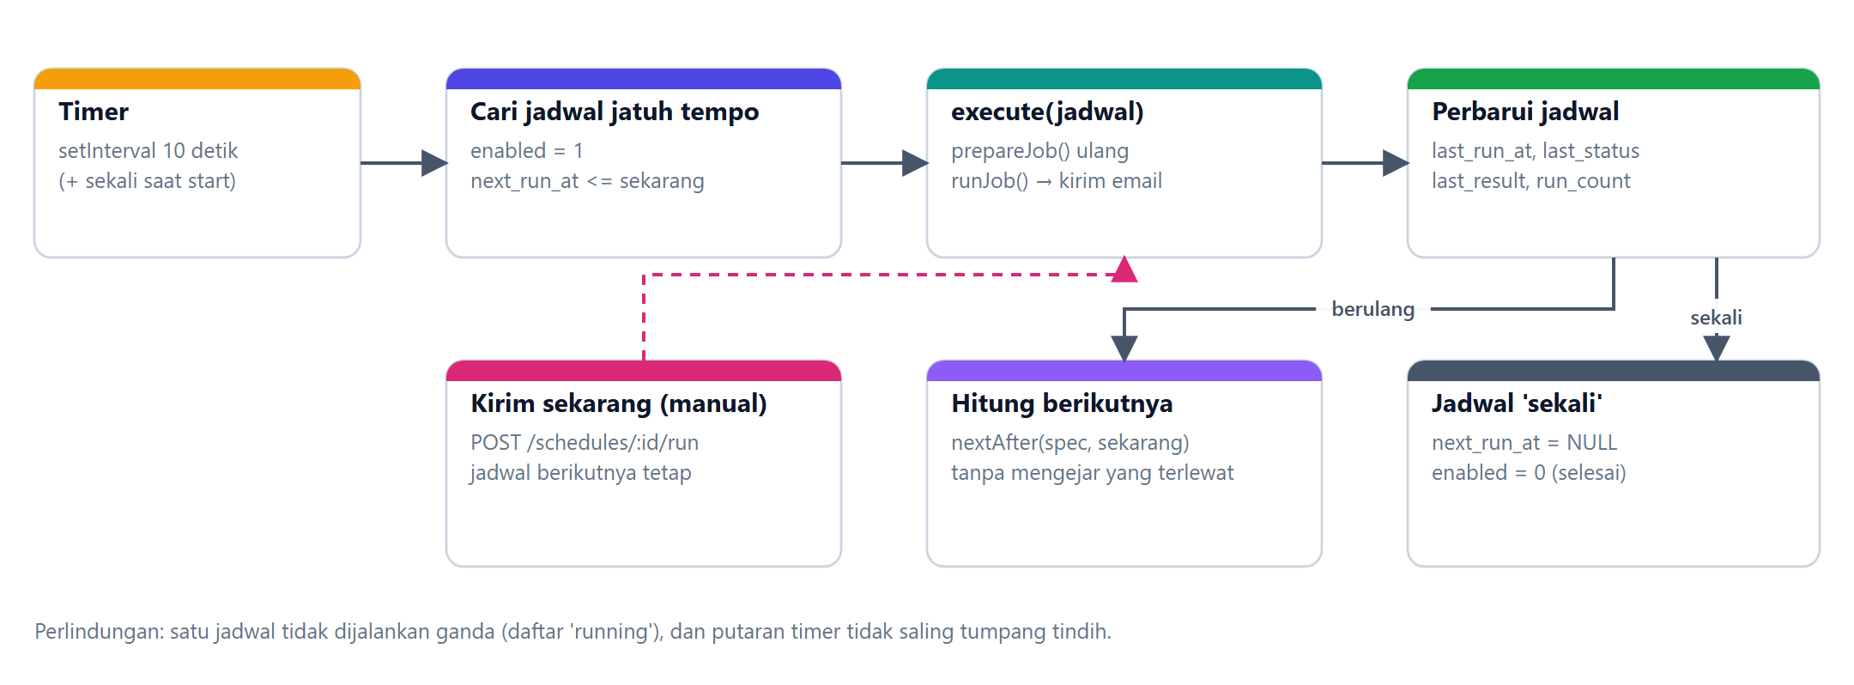
Gambar 15. Siklus kerja scheduler
Scheduler memeriksa jadwal yang jatuh tempo (enabled = 1 dan next_run_at <= sekarang) setiap 10 detik, ditambah satu pemeriksaan 2 detik setelah server hidup. Karena itu pengiriman bisa terlambat sampai sekitar 10 detik. Aturan penting:
- Waktu berikutnya dihitung dari saat ini (nextAfter(spec, sekarang)), sehingga eksekusi yang terlewat saat server mati tidak dikejar berulang; hanya dijalankan sekali.
- Satu jadwal tidak dapat berjalan ganda (himpunan running), dan putaran timer tidak saling tumpang tindih.
- Kirim sekarang menjalankan jadwal di luar waktunya tanpa mengubah next_run_at.
- Mengaktifkan kembali jadwal menghitung ulang waktu berikutnya; jadwal once yang waktunya sudah lewat tidak dapat diaktifkan lagi.
- Hasil eksekusi disimpan: success, partial (sebagian gagal), atau failed, beserta ringkasan.

Riwayat Pengiriman
Setiap pengiriman, baik berhasil maupun gagal, menambah satu baris pada email_logs (untuk broadcast: satu baris per penerima). API mendukung filter status, paginasi (limit hingga 200 dan offset), penghapusan satu catatan, dan penghapusan seluruh riwayat.

Manajemen Akun Gmail Pengirim
Admin dapat mengganti atau memutuskan akun pengirim dari antarmuka tanpa menyentuh berkas konfigurasi.
- Ganti akun menguji login SMTP akun baru sebelum menyimpannya. Jika gagal, akun lama tidak berubah. Spasi pada App Password dihapus otomatis, dan alias fromEmail milik akun lama dikosongkan.
- Mengubah email lewat form pengaturan umum tanpa App Password baru ditolak, agar sandi akun lama tidak tertinggal.
- Putuskan menghapus email dan App Password dari basis data (dengan konfirmasi).
- Tes koneksi hanya memverifikasi login dan tidak mengirim email.
- Error SMTP diterjemahkan menjadi pesan yang mudah dipahami, misalnya login salah (EAUTH) atau server tidak terjangkau (ECONNECTION, ETIMEDOUT).

Autentikasi dan Otorisasi
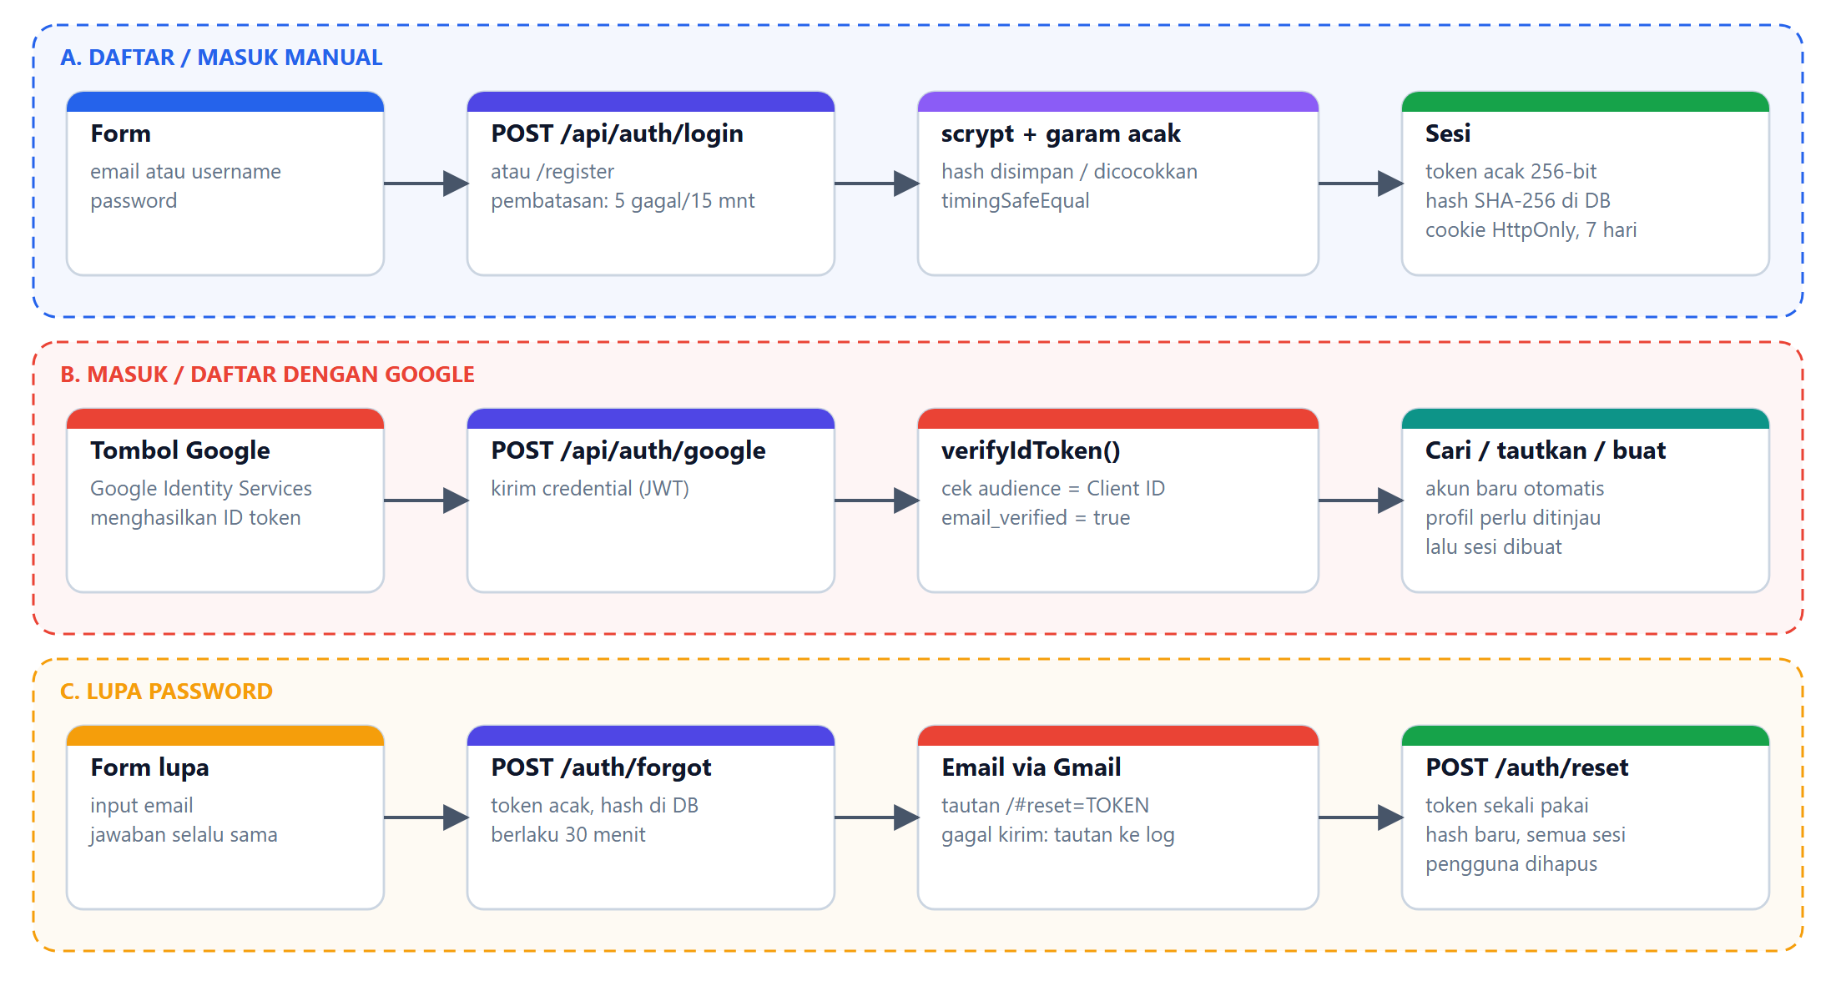
Gambar 16. Tiga alur autentikasi: manual, Google, dan lupa password

Daftar dan masuk manual
Pendaftaran meminta nama, email, dan password (8 sampai 128 karakter). Login menerima email atau username. Password disimpan sebagai hash scrypt dengan garam acak 16 byte. Pembandingan memakai timingSafeEqual, dan hash tetap dihitung walau akun tidak ditemukan agar waktu respons tidak membocorkan keberadaan akun.

Masuk dan daftar dengan Google
Tombol Google (Google Identity Services) menghasilkan ID token yang dikirim ke POST /api/auth/google. Server memverifikasinya dengan OAuth2Client.verifyIdToken terhadap Client ID, mensyaratkan email_verified = true, lalu: (a) masuk bila google_id sudah dikenal; (b) menautkan akun bila email sudah terdaftar; (c) atau membuat akun baru bila pendaftaran dibuka. Akun baru dari Google berstatus profil belum ditinjau sehingga pengguna diajak melengkapi profil setelah masuk.

Lupa dan reset password
Permintaan lupa password selalu dijawab dengan pesan yang sama untuk email terdaftar maupun tidak. Untuk email terdaftar, server membuat token acak 256-bit (hanya hash SHA-256 yang disimpan, berlaku 30 menit, sekali pakai) dan mengirim tautan /#reset=TOKEN lewat akun Gmail pengirim. Jika pengiriman gagal, tautan dicatat di log server agar admin tetap dapat memulihkan akses. Setelah reset berhasil, semua sesi pengguna tersebut dihapus.

Sesi
Sesi memakai token acak 256-bit pada cookie sid (HttpOnly, SameSite=Lax, Secure bila koneksi HTTPS, berlaku 7 hari). Hanya hash SHA-256 token yang disimpan di basis data. Logout dan penggantian password menghapus sesi terkait; sesi dan token kedaluwarsa dibersihkan setiap jam.

Mode Demo
Mode demo memudahkan percobaan dan pengembangan. Saat aktif, server memastikan dua akun contoh ada dan mengembalikan kredensialnya ke nilai bawaan setiap kali server dimulai.
Tabel 19. Akun contoh mode demo
Username | Password | Peran | Email internal
admin | admin123 | Admin | admin@demo.local
demo | demo123 | Pengguna | demo@demo.local

Mode ditentukan oleh DEMO_MODE (1/0); bila kosong, demo aktif kecuali NODE_ENV=production. Pada production: kartu demo tidak tampil, API selalu mengembalikan demoAccounts kosong, dan akun demo dihapus dari basis data saat server dimulai sehingga tidak menjadi celah login.

Spesifikasi API

Konvensi
- Basis alamat: /api. Format permintaan dan respons: JSON (Content-Type: application/json). Batas ukuran body bawaan Express: 100 KB.
- Autentikasi: cookie sesi sid (dikirim otomatis oleh browser pada origin yang sama). Semua endpoint wajib login kecuali GET /api/health dan seluruh /api/auth/* yang bersifat publik (kecuali yang dinyatakan).
- Format error: { "error": "pesan untuk pengguna" }; respons 401 untuk sesi habis menambahkan "code": "UNAUTHENTICATED".
- Waktu pada respons memakai ISO 8601 UTC untuk jadwal, dan YYYY-MM-DD HH:MM:SS UTC untuk riwayat.
Tabel 20. Kode status HTTP yang digunakan
Kode | Arti
200 · 201 | Berhasil · berhasil dan sumber daya dibuat
400 | Input tidak valid atau SMTP/akun belum siap (pesan menjelaskan penyebab)
401 | Belum login atau sesi habis; login gagal; token Google ditolak
403 | Tidak berwenang (bukan admin) atau fitur ditutup (mis. pendaftaran)
404 | Sumber daya tidak ditemukan (template, jadwal)
409 | Konflik: email sudah terdaftar; jadwal sedang berjalan
429 | Terlalu banyak percobaan (pembatasan)
500 | Pengiriman email gagal (pesan error SMTP yang sudah diterjemahkan)

Endpoint Autentikasi
Tabel 21. Endpoint autentikasi
Metode | Alamat | Akses | Keterangan
GET | /api/auth/config | Publik | Konfigurasi publik: googleClientId, allowRegistration, needsSetup, demoMode, demoAccounts
GET | /api/auth/me | Login | Pengguna yang sedang login
POST | /api/auth/register | Publik | Body {name, email, password}; membuat akun dan sesi; 201
POST | /api/auth/login | Publik | Body {identifier, password} (email atau username)
POST | /api/auth/google | Publik | Body {credential} (ID token Google); masuk atau daftar otomatis
POST | /api/auth/logout | Publik | Menghapus sesi dan cookie
POST | /api/auth/forgot | Publik | Body {email}; jawaban selalu sama
POST | /api/auth/reset | Publik | Body {token, password}; token sekali pakai
PATCH | /api/auth/profile | Login | Body {name?}; menandai profil sudah ditinjau
POST | /api/auth/password | Login | Body {current?, password}; current wajib bila sudah punya password

Contoh login dan respons:
POST /api/auth/login
Content-Type: application/json

{ "identifier": "admin", "password": "admin123" }

HTTP/1.1 200 OK
Set-Cookie: sid=...; Path=/; HttpOnly; SameSite=Lax; Max-Age=604800

{ "user": { "id": 1, "email": "admin@demo.local", "name": "Admin Demo",
"role": "admin", "hasPassword": true, "google": false,
"picture": null, "username": "admin", "demo": true,
"profileCompleted": true } }

Endpoint Pengaturan
Tabel 22. Endpoint pengaturan
Metode | Alamat | Akses | Keterangan
GET | /api/settings | Login | Pengaturan; tidak memuat password, hanya hasPassword
PUT | /api/settings | Admin | Perbarui sebagian pengaturan. Mengubah smtpUser ditolak (gunakan endpoint akun)
PUT | /api/settings/account | Admin | Body {smtpUser, smtpPass}; diuji dulu, disimpan hanya bila login berhasil
DELETE | /api/settings/account | Admin | Menghapus email dan App Password
POST | /api/settings/test | Admin | Menguji login SMTP (nilai di body menimpa sementara); tidak mengirim email

Endpoint Template
Tabel 23. Endpoint template
Metode | Alamat | Akses | Keterangan
GET | /api/templates | Login | Daftar template beserta field dan contoh isi
POST | /api/templates/preview | Login | Body {templateId, values} → {html} dengan penerima contoh "Budi"

Endpoint Pengiriman
Tabel 24. Endpoint pengiriman email
Metode | Alamat | Akses | Keterangan
POST | /api/notify | Login | Kirim satu email ke satu atau banyak penerima; respons {success, messageId}
POST | /api/broadcast | Login | Satu email per penerima; respons ringkasan {total, sent, failed, results[]}

Contoh pengiriman notifikasi dengan template:
POST /api/notify
Content-Type: application/json

{
"to": "penerima@contoh.com, rekan@contoh.com",
"cc": "", "bcc": "",
"subject": "Pengingat: rapat besok",
"templateId": "reminder",
"values": {
"title": "Jangan lupa rapat tim",
"message": "Rapat mingguan tim.",
"when": "Kamis, 8 Oktober 2026 · 09.00 WIB",
"place": "Ruang Meeting Lt. 3"
}
}

HTTP/1.1 200 OK
{ "success": true, "messageId": "<...@gmail.com>" }
Contoh broadcast dan respons ringkasan:
POST /api/broadcast

{
"recipients": "budi@contoh.com, Budi\nsari@contoh.com, Sari",
"subject": "Kabar terbaru untuk {{nama}}",
"templateId": "newsletter",
"values": { "title": "Kabar Oktober", "message": "Halo {{nama}}, ..." }
}

HTTP/1.1 200 OK
{ "total": 2, "sent": 2, "failed": 0,
"results": [ { "email": "budi@contoh.com", "ok": true, "messageId": "<...>" },
{ "email": "sari@contoh.com", "ok": true, "messageId": "<...>" } ] }

Endpoint Jadwal
Tabel 25. Endpoint jadwal
Metode | Alamat | Keterangan
GET | /api/schedules | Daftar jadwal, terbaru lebih dulu
POST | /api/schedules | Membuat jadwal; 201. Body: name, repeat, parameter waktu, dan job (isi pengiriman)
PATCH | /api/schedules/:id | Body {enabled}; mengaktifkan menghitung ulang waktu berikutnya
POST | /api/schedules/:id/run | Kirim sekarang tanpa mengubah jadwal berikutnya; 409 bila sedang berjalan
DELETE | /api/schedules/:id | Menghapus jadwal (riwayat tidak ikut terhapus)

{
"name": "Newsletter mingguan",
"repeat": "weekly",
"timeOfDay": "08:00",
"weekdays": [1, 3, 5],
"job": {
"mode": "broadcast",
"recipients": "budi@contoh.com, Budi\nsari@contoh.com, Sari",
"subject": "Kabar mingguan",
"templateId": "newsletter",
"values": { "title": "Kabar Mingguan", "message": "Halo {{nama}}, ..." }
}
}

Endpoint Riwayat dan Kesehatan
Tabel 26. Endpoint riwayat dan kesehatan
Metode | Alamat | Akses | Keterangan
GET | /api/logs | Login | Query limit (maks. 200), offset, status (sent/failed); respons {items, total}
DELETE | /api/logs/:id | Login | Menghapus satu catatan
DELETE | /api/logs | Login | Menghapus seluruh catatan
GET | /api/health | Publik | {status: "ok"}; dipakai pemeriksaan kesehatan

Keamanan

Autentikasi dan Manajemen Sesi
- Password di-hash dengan scrypt (garam acak 16 byte, panjang kunci 64 byte) dan dibandingkan dengan timingSafeEqual.
- Token sesi dibuat dari 32 byte acak kriptografis; basis data hanya menyimpan hash SHA-256, sehingga kebocoran basis data tidak membocorkan sesi aktif.
- Cookie HttpOnly (tidak terbaca JavaScript), SameSite=Lax (mengurangi risiko CSRF), dan Secure ketika koneksi HTTPS.
- Penggantian dan reset password menghapus sesi lain pengguna tersebut.

Penyimpanan Kredensial
App Password SMTP tersimpan sebagai teks biasa
App Password Gmail harus dapat dibaca kembali untuk login SMTP, sehingga disimpan tanpa enkripsi pada tabel settings di backend/data/app.db. API tidak pernah mengembalikannya ke browser. Lindungi berkas basis data dengan izin sistem berkas dan backup terenkripsi. Enkripsi saat disimpan (mis. AES-GCM dengan kunci dari variabel lingkungan) tercantum pada rencana pengembangan.

Validasi Input dan Sanitasi
- Seluruh input divalidasi di server (format email, batas panjang, enumerasi nilai, rentang angka); validasi di frontend hanya untuk kenyamanan.
- Pembuat template meng-escape semua nilai sebelum masuk ke HTML (& < > "), sehingga tidak ada injeksi HTML atau skrip ke email.
- Tautan tombol hanya diterima bila berawalan http:// atau https://; skema seperti javascript: dibuang.
- Query SQL memakai prepared statement (better-sqlite3), tidak ada penggabungan string dari input pengguna.
- Pratinjau email dirender pada iframe dengan sandbox kosong sehingga skrip apa pun tidak dapat berjalan.

Pembatasan Percobaan
Tabel 27. Pembatasan percobaan (rate limit) di memori server
Aksi | Kunci | Batas | Jendela
Login gagal | IP + identifier | 5 kali gagal | 15 menit
Pendaftaran | IP | 10 percobaan | 1 jam
Lupa password | IP + email | 3 permintaan | 1 jam
Ganti password (password saat ini salah) | ID pengguna | 5 kali gagal | 15 menit

Penghitung disimpan di memori proses sehingga hilang saat server dimulai ulang dan tidak dibagi antar-instansi. Untuk deployment multi-instansi gunakan penyimpanan bersama (mis. Redis).

Perlindungan Pemulihan Akun
- Jawaban forgot selalu sama sehingga tidak dapat dipakai menebak email terdaftar; pengiriman tidak ditunggu agar waktu respons seragam.
- Token reset berlaku 30 menit, sekali pakai, hanya hash yang disimpan, dan token lama pengguna dihapus saat token baru dibuat.
- Tautan reset dibangun dari APP_URL yang dikonfigurasi, bukan dari header Host atau Origin permintaan, untuk mencegah reset poisoning.

Risiko yang Diketahui dan Mitigasi
Tabel 28. Risiko yang diketahui, mitigasi, dan rekomendasi
Risiko | Dampak | Mitigasi saat ini | Rekomendasi
App Password tidak dienkripsi | Pembaca berkas DB dapat memakai akun Gmail | Tidak dikirim ke browser; DB di luar akses web | Enkripsi at-rest; izin berkas ketat
Pendaftar pertama menjadi admin | Pihak lain dapat mengklaim admin jika server terbuka sebelum setup | Opsi ADMIN_EMAIL | Setup di jaringan tertutup atau isi ADMIN_EMAIL
Email pendaftar belum diverifikasi | Akun dengan email milik orang lain | Pendaftaran dapat ditutup | Verifikasi email; tutup pendaftaran
Data bersama antar pengguna | Pengguna melihat riwayat dan jadwal pengguna lain | Hanya untuk tim tepercaya | Pisahkan data per pengguna
Tanpa token CSRF | Serangan lintas situs pada metode mengubah data | Cookie SameSite=Lax, body JSON | Token CSRF atau pemeriksaan Origin
Kredensial demo diketahui publik | Akses penuh bila aktif di server publik | Dihapus otomatis di production | Pastikan NODE_ENV=production
Rate limit di memori | Hilang saat restart | Cukup untuk satu instansi | Gunakan Redis bila multi-instansi

Konfigurasi dan Deployment

Prasyarat
- Node.js 18 atau lebih baru (dikembangkan dengan 22) dan npm.
- Akses internet keluar ke smtp.gmail.com:465 dan, bila memakai login Google, ke layanan Google.
- Akun Gmail dengan Verifikasi 2 Langkah aktif untuk membuat App Password.
- Untuk Linux produksi: Nginx (reverse proxy), sertifikat TLS, dan nama domain.

Variabel Lingkungan
Semua variabel bersifat opsional dan ditempatkan pada backend/.env (lihat .env.example). Setelah aplikasi berjalan, akun Gmail, Client ID Google, izin pendaftaran, dan URL aplikasi lebih mudah diubah dari halaman Pengaturan; nilai di .env hanya menjadi nilai awal.
Tabel 29. Variabel lingkungan
Variabel | Bawaan | Fungsi
PORT | 3100 | Port server
FRONTEND_ORIGIN | http://localhost:5180 | Origin CORS untuk mode pengembangan (Vite)
DB_PATH | backend/data/app.db | Lokasi berkas SQLite
GMAIL_USER · GMAIL_APP_PASSWORD | (kosong) | Nilai awal akun pengirim
GOOGLE_CLIENT_ID | (kosong) | Nilai awal Client ID untuk Masuk dengan Google
APP_URL | (otomatis) | URL publik untuk tautan reset password
ADMIN_EMAIL | (kosong) | Email yang otomatis menjadi admin saat mendaftar
DEMO_MODE | (otomatis) | 1/0 memaksa mode demo; kosong = aktif kecuali production
TRUST_PROXY | (kosong) | 1 bila di belakang reverse proxy (cookie Secure dan IP asli)
NODE_ENV | (kosong) | production dipasang otomatis oleh app.sh/app.cmd start
WEB_DIST | frontend/dist | Folder frontend hasil build yang disajikan server

Instalasi dan Build
- Salin repositori ke server lalu masuk ke foldernya.
- Salin backend/.env.example menjadi backend/.env (opsional).
- Jalankan ./app.sh build --install (Linux) atau app.cmd build --install (Windows). Perintah ini menjalankan npm install dan build backend serta frontend.
- Jalankan ./app.sh start, lalu buka http://localhost:3100 dan daftarkan akun admin pertama.
Pindah antar sistem operasi
Modul native better-sqlite3 berbeda untuk tiap OS. Setelah memindahkan proyek dari Windows ke Linux (atau sebaliknya), selalu jalankan build --install agar node_modules dibangun ulang.

Menjalankan Aplikasi
Mode produksi memakai satu proses: backend hasil build menyajikan juga frontend hasil build pada satu port. Skrip pengelola bekerja sama di Linux dan Windows karena inti logikanya ditulis dalam Node.js (scripts/app.mjs), dibungkus app.sh dan app.cmd.
Tabel 30. Perintah pengelola aplikasi
Perintah | Linux / macOS · Windows | Keterangan
build [--install] | ./app.sh build · app.cmd build | Build backend dan frontend; --install menjalankan npm install ulang
start | ./app.sh start · app.cmd start | Jalan di background; build otomatis bila belum ada; menolak bila sudah jalan atau port terpakai
stop | ./app.sh stop · app.cmd stop | SIGTERM lalu SIGKILL (Linux); taskkill /T /F (Windows)
restart [--build] | ./app.sh restart · app.cmd restart | Stop lalu start; --build membangun ulang dahulu
status | ./app.sh status · app.cmd status | PID, URL, uptime, kondisi build; exit code 3 bila berhenti
logs [n] | ./app.sh logs 100 · app.cmd logs 100 | n baris log terakhir (bawaan 50)

Perintah yang sama tersedia lewat npm run build|start|stop|restart|status|logs. PID dan waktu mulai disimpan di .run/app.pid, sedangkan log di .run/app.log (direset bila melebihi 5 MB). Saat start, skrip memastikan aplikasi sehat lewat GET /api/health sebelum melapor berhasil; jika gagal, log terakhir ditampilkan.
Untuk pengembangan, jalankan npm run dev di backend/ (port 3100, tsx watch) dan di frontend/ (port 5180, Vite dengan proksi /api). Mode demo aktif secara otomatis pada mode ini.

Deployment di Linux
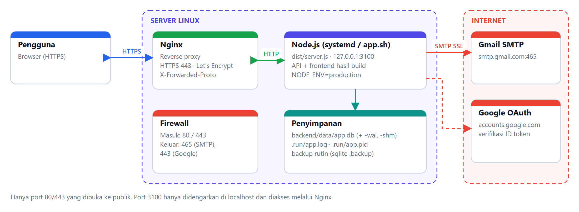
Gambar 17. Topologi deployment di server Linux dengan Nginx sebagai reverse proxy

Layanan systemd
Agar aplikasi hidup otomatis setelah server restart, jalankan sebagai layanan systemd (setelah build):
[Unit]
Description=Gmail Notify
After=network.target

[Service]
WorkingDirectory=/opt/gmail-notify/backend
ExecStart=/usr/bin/node dist/server.js
Environment=NODE_ENV=production
Environment=TRUST_PROXY=1
User=gmailnotify
Restart=on-failure

[Install]
WantedBy=multi-user.target

Reverse proxy Nginx dan HTTPS
server {
listen 80;
server_name notify.contoh.com;
return 301 https://$host$request_uri;
}

server {
listen 443 ssl http2;
server_name notify.contoh.com;
ssl_certificate /etc/letsencrypt/live/notify.contoh.com/fullchain.pem;
ssl_certificate_key /etc/letsencrypt/live/notify.contoh.com/privkey.pem;

location / {
proxy_pass http://127.0.0.1:3100;
proxy_set_header Host $host;
proxy_set_header X-Real-IP $remote_addr;
proxy_set_header X-Forwarded-For $proxy_add_x_forwarded_for;
proxy_set_header X-Forwarded-Proto $scheme;
proxy_read_timeout 300s; # broadcast besar bisa memakan waktu
}
}
- Isi APP_URL=https://notify.contoh.com dan TRUST_PROXY=1 agar tautan reset benar dan cookie bertanda Secure.
- Buka hanya port 80 dan 443 ke publik; port 3100 cukup didengarkan di 127.0.0.1.
- Pastikan firewall mengizinkan koneksi keluar ke port 465 (SMTP) dan 443. Sebagian penyedia VPS memblokir SMTP keluar; uji dengan nc -zv smtp.gmail.com 465.

Backup dan Pemulihan
Seluruh data ada di backend/data/ (app.db, serta app.db-wal dan app.db-shm saat berjalan). Gunakan pencadangan yang konsisten dengan mode WAL:
# cadangan konsisten saat aplikasi berjalan
sqlite3 backend/data/app.db ".backup 'backup/app-$(date +%F).db'"

# pemulihan: hentikan aplikasi, ganti berkas, jalankan lagi
./app.sh stop
cp backup/app-2026-10-08.db backend/data/app.db
rm -f backend/data/app.db-wal backend/data/app.db-shm
./app.sh start

Menyiapkan App Password Gmail
- Aktifkan Verifikasi 2 Langkah pada akun Google yang akan dipakai mengirim.
- Buka halaman Sandi Aplikasi (myaccount.google.com/apppasswords) lalu buat sandi baru dengan nama bebas.
- Salin 16 karakter yang tampil (spasi tidak perlu dihapus; aplikasi menghapusnya otomatis).
- Masuk sebagai admin, buka Pengaturan > Akun Gmail pengirim, klik Ganti akun, isi email dan App Password, lalu Tes & simpan akun.
Jika halaman Sandi Aplikasi menampilkan "setting not available"
Penyebab tersering adalah Verifikasi 2 Langkah belum aktif, akun hanya memakai passkey/security key, Advanced Protection aktif, akun Workspace yang dibatasi administrator, atau akun yang baru dibuat.

Mengaktifkan Masuk dengan Google
Tombol Google memerlukan OAuth Client ID. Client ID diisi admin di Pengaturan > Akses dan masuk dengan Google; aplikasi menyediakan panduan tujuh langkah di halaman yang sama.
Tabel 31. Langkah membuat OAuth Client ID Google
No. | Langkah | Rincian
1 | Buka Google Cloud Console | console.cloud.google.com, masuk dengan akun Google; gratis untuk Login dengan Google
2 | Buat project | Nama misalnya "Gmail Notify"; pastikan terpilih
3 | Layar persetujuan OAuth | Google Auth Platform > Get started; nama aplikasi, email dukungan, Audience External; scope bawaan cukup
4 | Daftarkan Test users | Selama status Testing, hanya akun terdaftar yang bisa masuk; atau Publish app
5 | Buat OAuth Client ID | Credentials > Create client; jenis Web application
6 | Authorized JavaScript origins | Tambahkan alamat aplikasi, mis. http://localhost:5180 dan http://localhost:3100; redirect URI dikosongkan
7 | Salin Client ID | Berakhiran .apps.googleusercontent.com; client secret tidak diperlukan; tempel di Pengaturan lalu simpan

Catatan
Perubahan di Google dapat butuh beberapa menit hingga satu jam. Error origin_mismatch berarti origin belum cocok persis (http/https, port). Server sungguhan wajib HTTPS dengan nama domain; alamat IP tidak diterima kecuali localhost.

Pengujian

Strategi Pengujian
Pada versi 1.0.0 pengujian dilakukan secara manual dan terskrip ad hoc selama pengembangan: pemeriksaan tipe (tsc --noEmit untuk backend, vue-tsc untuk frontend), build produksi (vite build), pemanggilan API dengan curl, dan pemeriksaan tampilan dengan Chrome headless. Belum ada rangkaian uji otomatis (unit atau integrasi) di repositori; hal ini dicatat sebagai keterbatasan pada Bab 12.

Skenario Uji dan Hasil
Tabel 32. Skenario pengujian yang dijalankan dan hasilnya
ID | Area | Skenario | Hasil
T-01 | SMTP | Tes koneksi dengan akun valid; akun palsu ditolak dengan pesan ramah dan akun lama tidak berubah | Lulus
T-02 | Validasi | Email tidak valid, judul template kosong, subjek kosong, daftar penerima kosong | Lulus
T-03 | Template | Pratinjau meng-escape HTML pada input dan membuang tautan javascript: | Lulus
T-04 | Scheduler | Jadwal once 20 detik: terkirim tepat waktu, tercatat di riwayat, jadwal otomatis nonaktif | Lulus
T-05 | Jadwal | Validasi waktu lampau, hari kosong; pembuatan interval, harian, mingguan; jeda dan aktifkan; once lampau tidak bisa diaktifkan | Lulus
T-06 | Autentikasi | Akses tanpa login 401; password lemah ditolak; email ganda (beda huruf besar) ditolak; sesi dibuat dan dicabut saat logout | Lulus
T-07 | Otorisasi | Pengguna biasa mendapat 403 untuk mengubah pengaturan dan akun; admin berhasil | Lulus
T-08 | Pembatasan | Login salah 5 kali lalu terkunci (429); pesan sesuai | Lulus
T-09 | Password | Ganti password: password lama salah ditolak; berhasil mengeluarkan sesi lain | Lulus
T-10 | Reset | Forgot menjawab sama untuk email terdaftar dan tidak; token palsu, lemah, dan dipakai ulang ditolak; token asli berhasil dan menghapus sesi | Lulus
T-11 | Google | Tanpa Client ID: 403 "belum diaktifkan"; token palsu: 401 pesan ramah | Lulus
T-12 | Google (nyata) | Login dengan akun Google sungguhan | Belum diuji*
T-13 | Mode demo | Login admin/demo (username, huruf besar, email); production: demoAccounts kosong, login demo gagal, akun demo dihapus | Lulus
T-14 | Pengelola | build, start, start ganda ditolak, status, restart, logs, stop, status exit code 3, perintah salah; lewat app.sh (Git Bash) dan app.cmd | Lulus
T-15 | UI | Screenshot desktop, mode gelap, dan ponsel; semua halaman termuat tanpa kesalahan tampilan | Lulus
T-16 | Migrasi | Kolom baru pada database lama ditambahkan otomatis tanpa kehilangan data | Lulus

*Membutuhkan Client ID dari akun Google Cloud milik organisasi; verifikasi token hanya diuji pada jalur penolakan.

Cakupan yang Belum Diuji
- Login Google dengan akun sungguhan dan deployment penuh di server Linux dengan Nginx dan HTTPS.
- Peramban selain Chrome (Firefox, Safari) dan perangkat ponsel fisik.
- Beban tinggi (broadcast mendekati 200 penerima secara berulang) dan batas kuota Gmail.
- Tampilan email pada beragam klien email (Outlook, aplikasi seluler) dan skor spam.

Rekomendasi Pengujian Otomatis
- Unit: parseEmails, parseRecipients, nextAfter, renderEmail, fillVars, friendlySmtpError (Vitest).
- Integrasi API: Supertest terhadap aplikasi Express dengan basis data SQLite sementara (DB_PATH) dan transporter email palsu.
- Uji antarmuka: Playwright untuk alur login, kirim, jadwal, dan pengaturan.
- CI: menjalankan tsc, vue-tsc, uji, dan build pada setiap perubahan.

Operasional dan Pemeliharaan

Pemantauan dan Log
- Log aplikasi berada di .run/app.log (lewat app.sh) atau keluaran journalctl -u gmail-notify (systemd). Tampilkan dengan ./app.sh logs 100.
- Pesan penting: Scheduler aktif, [jadwal] #id "nama" -> status (ringkasan), [auth] MODE DEMO aktif, dan [auth] gagal mengirim email reset ... Tautan reset untuk ....
- Pemeriksaan kesehatan: GET /api/health mengembalikan {status: "ok"}; dapat dipakai monitor eksternal.
- Status eksekusi setiap jadwal terlihat di halaman Jadwal, dan setiap email di Riwayat.

Pemecahan Masalah
Tabel 33. Gejala umum, penyebab, dan solusi
Gejala | Kemungkinan penyebab | Solusi
"Email atau App Password salah" | Memakai password login, bukan App Password; 2FA belum aktif; sandi dihapus di Google | Buat App Password baru; Ganti akun di Pengaturan
"Tidak dapat terhubung ke server SMTP" | Internet putus, port 465 diblokir firewall/penyedia VPS | nc -zv smtp.gmail.com 465; buka port keluar atau minta penyedia membukanya
Halaman Sandi Aplikasi: "setting not available" | 2FA belum aktif, Advanced Protection, akun Workspace dibatasi | Aktifkan 2FA; gunakan akun Gmail biasa
Aplikasi tidak mau start: port terpakai | Proses lain memakai port 3100 | Ubah PORT di .env atau hentikan proses itu
Layar putih / 401 terus-menerus | Sesi habis atau cookie diblokir | Masuk ulang; periksa cookie dan HTTPS (TRUST_PROXY)
Tombol Google: "belum diaktifkan" | Client ID belum diisi | Admin mengisi di Pengaturan > Akses
Google: origin_mismatch | Origin belum didaftarkan atau tidak cocok persis | Tambahkan alamat tepat (http/https, port) di Google Cloud Console; tunggu beberapa menit
Login Google gagal | Akun bukan Test user saat status Testing; Client ID salah | Daftarkan sebagai Test user atau Publish app; periksa Client ID
Email reset tidak sampai | SMTP belum dikonfigurasi atau masuk spam | Lihat log server untuk tautan reset; cek folder spam
Jadwal tidak terkirim | Server mati; jadwal dijeda; SMTP gagal | Pastikan ./app.sh status; lihat Status terakhir pada halaman Jadwal
Jam harian meleset | Zona waktu server berbeda dari zona pengguna | Samakan zona waktu server (timedatectl) atau sesuaikan jam jadwal
Error pemasangan better-sqlite3 | Modul native tidak cocok dengan OS/Node | ./app.sh build --install di mesin target

Batas dan Kuota Gmail
Google membatasi jumlah email dan penerima per hari untuk setiap akun, dan akun yang terdeteksi mengirim massal dapat dibatasi sementara. Untuk akun Gmail biasa, batasnya kira-kira 500 penerima per hari (cek kebijakan Google terbaru). Gunakan broadcast untuk komunikasi yang relevan dan diharapkan penerima; untuk volume besar pertimbangkan layanan email transaksional khusus.

Pemeliharaan Rutin
- Cadangkan backend/data/app.db secara berkala (Bagian 9.6).
- Perbarui dependensi dan jalankan npm audit, lalu ./app.sh restart --build.
- Tinjau daftar pengguna dan peran; tutup pendaftaran mandiri bila tidak diperlukan.
- Bersihkan riwayat lama bila basis data membesar.
- Buat App Password baru dan hapus yang lama bila ada kecurigaan kebocoran.

Keterbatasan dan Rencana Pengembangan

Keterbatasan Saat Ini
- Belum ada uji otomatis dan integrasi berkelanjutan (CI).
- App Password SMTP disimpan tanpa enkripsi pada basis data.
- Data (jadwal, riwayat, pengaturan) dibagi antar-pengguna; belum ada pemisahan per akun.
- Email pendaftar belum diverifikasi; belum ada autentikasi dua faktor.
- Satu akun Gmail pengirim; belum ada banyak pengirim atau pemilihan pengirim per pengiriman.
- Broadcast diproses sinkron dalam satu permintaan HTTP (maks. 200 penerima); belum ada antrean latar belakang dan progres langsung.
- Belum ada lampiran, tautan berhenti berlangganan (unsubscribe), pelacakan buka/klik, dan penanganan bounce.
- Pembatasan percobaan hanya di memori; scheduler hanya aman untuk satu instansi server.
- Editor template belum ada; template didefinisikan dalam kode.
- Antarmuka hanya berbahasa Indonesia.

Rencana Pengembangan
Tabel 34. Usulan rencana pengembangan
No. | Pekerjaan | Manfaat | Prioritas
1 | Rangkaian uji otomatis (Vitest, Supertest, Playwright) dan CI | Mencegah regresi, rilis lebih aman | Tinggi
2 | Enkripsi App Password at-rest (AES-GCM, kunci dari lingkungan) | Mengurangi dampak kebocoran DB | Tinggi
3 | Verifikasi email pendaftar dan 2FA (TOTP) | Akun lebih aman | Tinggi
4 | Pemisahan data per pengguna atau organisasi | Privasi dan multi-tim | Sedang
5 | Antrean pengiriman (mis. BullMQ) dengan progres dan percobaan ulang | Broadcast besar yang andal | Sedang
6 | Lampiran, tautan berhenti berlangganan, dan penanganan bounce | Kepatuhan dan kualitas pengiriman | Sedang
7 | Editor template dan simpan template kustom | Fleksibilitas konten | Sedang
8 | Impor penerima dari CSV dan daftar kontak/grup | Efisiensi broadcast | Sedang
9 | Banyak akun pengirim dan dukungan penyedia lain (SendGrid, SES) | Kuota dan keandalan | Rendah
10 | Log audit, token API, dan webhook | Integrasi dan penelusuran | Rendah
11 | Berkas Docker dan skrip backup otomatis | Deployment dan pemulihan lebih mudah | Rendah
12 | Dukungan multi-bahasa dan zona waktu per pengguna | Jangkauan pengguna | Rendah

Daftar Pustaka
Rujukan berikut dipakai sebagai dasar teknis dan dokumentasi resmi komponen yang digunakan Gmail Notify. Seluruh tautan diakses pada 8 Oktober 2026.
Express. (2024). Express - Node.js web application framework. https://expressjs.com/ (diakses 8 Oktober 2026).
Google. (2024). Create, change, or delete an app password (Bantuan Akun Google). https://support.google.com/accounts/answer/185833 (diakses 8 Oktober 2026).
Google. (2024). Gmail sending limits in Google Workspace. https://support.google.com/a/answer/166852 (diakses 8 Oktober 2026).
Google for Developers. (2024). Sign in with Google for Web: Overview. https://developers.google.com/identity/gsi/web/guides/overview (diakses 8 Oktober 2026).
Google for Developers. (2024). Verify the Google ID token on your server side. https://developers.google.com/identity/gsi/web/guides/verify-google-id-token (diakses 8 Oktober 2026).
Hardt, D. (Ed.). (2012). RFC 6749: The OAuth 2.0 Authorization Framework. IETF. https://datatracker.ietf.org/doc/html/rfc6749 (diakses 8 Oktober 2026).
Klensin, J. (2008). RFC 5321: Simple Mail Transfer Protocol. IETF. https://datatracker.ietf.org/doc/html/rfc5321 (diakses 8 Oktober 2026).
Barth, A. (2011). RFC 6265: HTTP State Management Mechanism. IETF. https://datatracker.ietf.org/doc/html/rfc6265 (diakses 8 Oktober 2026).
Josefsson, S., & Percival, C. (2016). RFC 7914: The scrypt Password-Based Key Derivation Function. IETF. https://datatracker.ietf.org/doc/html/rfc7914 (diakses 8 Oktober 2026).
Nodemailer. (2024). Nodemailer documentation. https://www.nodemailer.com/ (diakses 8 Oktober 2026).
OpenJS Foundation. (2024). Node.js documentation: Crypto. https://nodejs.org/api/crypto.html (diakses 8 Oktober 2026).
OWASP Foundation. (2024). Forgot Password Cheat Sheet. https://cheatsheetseries.owasp.org/cheatsheets/Forgot_Password_Cheat_Sheet.html (diakses 8 Oktober 2026).
OWASP Foundation. (2024). Password Storage Cheat Sheet. https://cheatsheetseries.owasp.org/cheatsheets/Password_Storage_Cheat_Sheet.html (diakses 8 Oktober 2026).
OWASP Foundation. (2024). Session Management Cheat Sheet. https://cheatsheetseries.owasp.org/cheatsheets/Session_Management_Cheat_Sheet.html (diakses 8 Oktober 2026).
Pictogrammers. (2024). Material Design Icons. https://pictogrammers.com/library/mdi/ (diakses 8 Oktober 2026).
SQLite Consortium. (2024). Write-Ahead Logging. https://www.sqlite.org/wal.html (diakses 8 Oktober 2026).
Vite. (2024). Vite: Next generation frontend tooling. https://vitejs.dev/ (diakses 8 Oktober 2026).
Vue.js. (2024). Vue.js - The Progressive JavaScript Framework. https://vuejs.org/ (diakses 8 Oktober 2026).
WiseLibs. (2024). better-sqlite3: The fastest and simplest library for SQLite3 in Node.js. https://github.com/WiseLibs/better-sqlite3 (diakses 8 Oktober 2026).

